写在前面的话：
俞鸣同老师的试卷是很简单的，考试题量少且基础，但是很遗憾的是老师给分不高，甚至说是相对比较低。本份材料有较多内容考试是不考的，各位学弟学妹记忆时请自己把握重点。当然老师也会考一些你根本想不到的比较偏的知识，所以说，请尽量全面的复习。如果你们不善于把握课程的重点。那我也没有办法了。俞鸣同老师的地质地貌，可是会有人重修的。不是我吓你们= =！
地质地貌学部分，地质学基本会占60-70%，地貌学考试内容较少。简答如果是4题的话，一般是3题地质，1题地貌。问答题2题，地质地貌各1题。其他的你们看造化吧，说实话卷子真心很简单= =！但是给分真心低！！！咆哮ing！
第一章 绪论
第一节 地质学概述
一、地质学的研究对象：以地球为研究对象，属于地球科学，在地球科学的众多科学体系中。主要研究固体地球的最外层，即岩石圈（地壳和上地幔上部），着重研究地下；地理学则着重研究地球表层。
二、地质学研究内容：地球的物质组成、构造运动、发展历史和演化规律，并为人类的生存和发展提供必要的地质依据，主要是资源与环境条件的评价。
三、地质学研究的特点和方法
（1）地质学研究的特点：
①地质学的研究对象涉及悠久的时间和广阔的空间；
②地质现象具有多因素互相制约的复杂性；
③地质学是来源于实践而有服务于实践的科学。
（2）地质学的研究方法：在实践的基础上，进行推理论证。推理的基本方法是演绎和归纳。
①野外调查；②室内试验和模拟实验；③历史比较法或现实类比法（以古证今、以今证古）
第二节 地质学发展简史
一、近代地质学成熟标志：均变论—地壳均衡理论—造山旋回—槽台学说
二、现代地质学建立标志：大陆漂移—海地扩张—板块构造
三、陆地岩石年龄约40亿年；海洋岩石年龄约2亿年
第二章 地球的基本特征
第一节 地球概况
一、地球的形状和大小
（1）地球形状：两极稍扁，赤道略鼓，近似于梨状的球体。地球表面有大陆和海洋，地势高低起伏，形状不规则。【反应了内部物质状态还处于不断调整的动态平衡状态】
（2）地球的数据
①地球平均半径：6371km ②地球的面积：51000万km²
③海洋面积：36100万km²，占70.8% ④陆地面积：14900万km²，占29.2%
⑤大陆最高山峰（珠穆朗玛峰）：8844.43m ⑥海洋最深海沟（马里亚纳海沟）：-11034m
二、地球的物理性质
（一）密度和重力
（1）地球的平均密度：5.517g/cm³（地球密度随着深度的加深而增大）
（2）地球的重力：地表和地内物质的引力。地表重力随海拔升高而降低（反比），随纬度升高而升高（正比）
（3）几个概念
①理论重力值：把地球看作一个理想的扁球体（旋转椭球体），并且内部密度无横向变化，所计算出的重力值。
②重力异常：由于各地海拔高度、周围地形以及地下岩石密度不同，以致所测出的实际重力值不同与理论值。
③正异常：实测重力值比理论值大的。存在一些密度较大物质的地区，如Fe，Cu，Pb，Zn等金属矿区。
④负异常：实测重力值比理论值小的。存在一些密度较小物质的地区，如石油、煤、盐类、地下水等。
⑤自由空气校正：只考虑海平面与测点之间高差的影响，不考虑海平面与测点之间物质的影响。
⑥布格校正：经自由空气校正后的重力值减去岩石和地形对测点所产生的重力值。
（4）我国的重力异常分析：
①“重力台阶”：A、青藏高原边缘；B、大兴安岭及太行山边缘
②丘陵和平原地带重力异常值较小，青藏高原等地负异常值较大
（二）地磁
（1）地球内部假想的条形磁铁，其北极指向地球的南磁极，南极指向地球的北磁极。【地磁南北极和地球南北极位置不一致】
（2）条形磁铁的磁力线从南磁极出发进入北磁极。
（3）地磁场：地球磁极对地面物体磁吸引强度和方向的分布状态
（4）地磁场三要素
①磁场强度
②磁偏角：地磁子午线与地理子午线的夹角，以指北针为准，偏东（向下）为正，偏西（向上）为负
③磁倾角：磁针与所在地水平面的夹角，常随纬度而变化，在两极为90°，在赤道为0°，以指北针为准，下倾为正，上仰为负（北半球磁针向北倾）
（5）其他
①地磁异常：磁偏角和磁倾角与理论值不符
②地磁的作用：A、指明方向；B、遮蔽太阳风
（三）地热：地球内部储存的巨大热能。
（1）几个概念
①地热增温级：在年常温层以下，温度每升高1℃时所增加的深度。单位是m/℃，平均值为33 m/℃。【地热增温规律只适用于地壳部分或岩石圈】
②地热梯度：地热增温级的倒数，即深度每增加100m所升高的温度。单位是0.01℃/m，平均值是0.03℃/m。
③大地热流：地热释放最经常和持续的形式是地球内部热能从地球深部向地表的传输，这种现象成为大地热流。（地球内热能释放、消耗热能的形式：火山喷发、热水活动、构造运动等）
（2）地热的主要来源是由放射性元素衰变而产生的
（3）关于地热流值几个结论：
①海陆平均地热流值几乎相等；
②地热流值分布具有明显差异：
A、海洋：洋中脊最高，距离洋中脊最远的海沟其平均值最低；
B、大陆：不同时期形成的岩石或大地构造单元，从古到新，地热流值表现为由低到高趋向；
③地热流值与岩石圈厚度有关，岩石圈越薄，地热流值越大。
（4）地热带：中生代褶皱带（环太平洋带）、新生代喜马拉雅褶皱带（地中海—喜马拉雅带）
（5）地热异常区：地热流值或地热梯度高于平均值的地方
第二节 地球的圈层结构
一、外部圈层：大气圈、水圈、生物圈【物质能量相互交换、地质作用的重要因素】
二、内部圈层：
（一）几个重要名词：
（1）两个不连续面：①莫霍面：地下平均33km处；②古登堡面：地下平均2900km处
（2）两个重要的圈：
①岩石圈：地壳全部和上地幔顶部，深度0-60km，固态
②软流圈：大多岩浆的发源地，深度60-400km，塑形（岩浆层）
（二）地壳：
①主要成分：O、Si、Al、Fe、Ca、Na、K、Mg
②类型
 | 陆壳 | 洋壳
特征 | 厚度较大（30-70km），双层结构 | 厚度较小，单层结构
上层 | 花岗质层（硅铝层）（表层大部有沉积岩层），Si、Al较多，不连续圈层 | 玄武质层
下层 | 玄武质层（硅镁层）Si、Mg较多，连续圈层 | 玄武质层
（三）地幔：Fe、Mg
（四）地核：Fe、Ni
第三节 地质作用及其能量来源
一、地质作用：地球的自然力使地球的物质组成、内部构造和地表形态发生变化的作用。引起地质作用的自然力称地质营力。
二、地质作用的分类及来源：
（1）内力地质作用：
①能量来源：由地球内部的能量（内能）引起的，主要有地内热能、重力能、地球旋转能、化学能、结晶能
②分类：构造运动、岩浆运动、变质作用、地震
（2）外力地质作用：
①能量来源：由地球以外的能量（外能）引起的，主要有太阳辐射能、潮汐能、生物能等
②分类：风化作用、剥蚀作用、搬运作用、沉积作用、沉积成岩作用
第三章 矿物与岩石
第一节 矿物
一、矿物的基本概念
（1）定义：在各种地质作用下形成的具有相对固定化学成分和物理性质的均质物体，是组成岩石的基本单位。
（2）定义强调三方面：
①在各种地质作用下或各种自然条件下形成的自然产物；
②由地壳中各种化学元素组成，具有相对固定和均一的化学成分及物理性质；
③矿物不是孤立存在的，而是按照一定规律结合起来组成岩石（肉眼可识别的组成岩石的基本单位）。
（3）矿物举例：
①矿物：食盐、石膏、磁铁矿、黄铁矿、红宝石、黄金、金刚石、石英等。
②不是矿物：A、矿产（矿种）：铜矿、铁矿、花岗岩矿；B、不是自然产物：食糖、人造矿物、合成矿物
二、矿物的基本特性
（一）矿物的内部结构和晶体形态
1、晶体和非晶体
①晶体：具有良好的晶面，晶棱几何外形的晶质体（规则排列）；②非晶体：不具晶面，晶棱的矿物体（不规则排列）
2、晶形
①单形：由同形等大的晶片组成的晶体，只有47种；②聚形：由两种以上的单形组成的晶体
③单晶：单独一个晶体；④双晶：两个或两个以上晶体有规律地连生在一起，常见有接触双晶、穿插双晶、聚片双晶
3、结晶习性：在相同条件下形成的同种晶体常具有的形态
类型 | 含义 | 形状 | 举例
一向延伸型 | 晶体沿1个方向特别发育 | 柱状、针状、纤维状 | 石棉、石膏
二向延伸型 | 晶体沿2个方向特别发育 | 板状、片状、鳞片状 | 云母、石墨
三向延伸型 | 晶体沿3个方向特别发育 | 粒状、近似球状、团块状 | 黄铁矿、石榴子石
（二）矿物的集合体形态和物理性质
1、矿物的集合体形态：以矿物晶体、晶粒的集合体或胶体形式出现的矿物结合形式。
（1）常见的集合体形态：①粒状集合体；②片状、鳞片状、针状、纤维状、放射状集合体；③致密块状体；④晶簇；⑤杏仁体和晶腺；⑥结核和鲕状体；⑦钟乳状、葡萄状、乳房状集合体；⑧土状体；⑨被膜
2、矿物的物理性质
（1）颜色：矿物本身固有的颜色
①自色：矿物本身固有的化学组成中含有某些色素离子而呈现的颜色
如：Mn⁴⁺—黑色；Mn²⁺—紫色；Fe³⁺—樱红色或褐色，暖色调；Fe²⁺—冷色调；Cu²⁺—蓝色或绿色
②他色：与本身化学成分无关，因矿物中所含的杂质成分引起的
③假色：由某些化学和物理原因引起的
（2）条痕：矿物粉末的颜色。如赤铁矿条痕：樱红色；黄金条痕：金黄色；黄铁矿条痕：黑或黑绿色
（3）光泽：矿物表面反射光线形成的亮光
①金属光泽；②半金属光泽；③非金属光泽：金刚光泽、玻璃光泽、脂肪光泽、珍珠光泽、土状光泽
（4）透明度：矿物透光的能力
①透明矿物；②半透明矿物；③不透明矿物
（5）硬度：矿物抵抗外力刻画、压入、研磨的程度（右表）
（6）解理：在力的作用下，矿物晶体按一定方向破裂并产生光滑平面的性质
①最完全解理；②完全解理；③中等解理；④不完全解理；⑤极不完全解理
注意：具有解理的矿物中，同种矿物的解理方向和解理程度总是相同的，性质很固定。
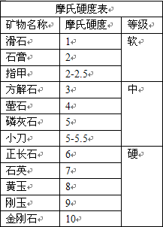
（7）断口：矿物受力破裂后的不规则断开面。
注意：端口出现的程度是跟解理的完善程度互为消长的
（8）脆性和延展性：
①脆性：矿物受力极易破碎，不能弯曲
②延展性：矿物受力发生塑性变形
（9）弹性和挠性：
①弹性：矿物受力变形，作用力失去后又恢复原状的性质。如，云母是弹性最强的矿物
②挠性：矿物受力变形，作用力失去后不能恢复原状的性质
（10）其他：相对密度（比重）、磁性、电性、发光性、易燃性等
（三）矿物的化学成分
1、单质矿物：基本上由一种自然元素组成，如金、石墨、金刚石等。
2、化合物
（1）成分相对固定的化合物：简单化合物（食盐、方铅矿、石英、刚玉）、络合物（方解石、石膏）、复化物（白云石）
（2）成分可变的化合物
①类质同象：在结晶格架中，性质相近的离子可以互相顶替的现象，是矿物晶体变化的重要特征、是形成矿物中杂质的主要原因【相似的化学组成，同样的矿物形态】
A、互相顶替的条件：离子半径相差不大，离子电荷符号相同，电价相同【等价电荷与相近空间】
B、不完全类质同象：在一定限度内进行离子置换，如ZnS中的Zn²⁺可以被Fe²⁺置换
C、完全类质同象：没有一定限度限制，即两种组分可以以任意比例进行离子置换，形成一个连续的类质同象系列，如斜长石系列：钠长石（NaAlSi₃O₈）—更长石—拉长石—中长石—培长石—钙长石（CaAl₂Si₂O₈）
酸性斜长石 中性斜长石 基性斜长石
②同质多象：相同的化学组成，不同的矿物形态，如C—石墨或金刚石；SiO—三方石英或六方石英
3、含水化合物
（1）吸附水：呈H₂O分子状态，可以从矿物逸出，但不会使矿物的结构成分发生变化
（2）结构水：
①结晶水：在一定热力条件下可以脱水，脱水后矿物晶格结构也破坏了，随之矿物的物理性质也改变了
②层间水：吸水膨胀，脱水收缩。如胶岭石
4、胶体矿物
三、矿物的分类（根据矿物的地球化学行为）
（1）自然元素矿物：金、银、铜、金刚石
（2）硫化物矿物：硫化铅、硫化锌、硫化铜
（3）卤化物矿物：食盐、萤石
（4）氧化物及氢氧化物矿物：石英、赤铁矿
（5）含氧岩类矿物：辉石、正长石、云母【Si_{n}O_{m}为硅酸根，含氧岩类矿物中硅酸盐矿物含量最大】
四、重要矿物简述（见附表）
第二节 火成岩
一、岩石的基本概念
（1）定义：在各种地质作用下，按照一定方式结合而成的矿物集合体，是构成地壳及地幔的主要物质。
（2）定义强调三方面：①是自然产物（地质作用产物）；②有一定矿物组成和结构构造；③组成地壳和地幔的母体
（3）岩石举例：
①由一种矿物组成的岩石（少）：大理岩主要由方解石组成
②由多种矿物组成的岩石（多）：花岗岩由石英、长石、黑云母等组成
③不是岩石而是矿物的：橄榄石、辉石、石英等
（4）根据成因分类：火成岩、沉积岩、变质岩
二、岩浆、岩浆作用和火成岩的概念
1、岩浆：在地壳深处或上地幔天然形成的、富含挥发组分的高温粘稠的硅酸盐熔浆流体，它是形成各种岩浆岩和岩浆矿床的母体。
（1）形成地点：地壳深处或上地幔
（2）化学成分（以氧化物表示）：SiO₂（含量最大）、Al₂O₃、MgO、FeO、Fe₂O₃、CaO、NaO、K₂O、H₂O等。
（3）地球化学性质（按SiO₂含量划分）：
①超基性岩浆（＜45％）
②基性岩浆（45—52％）：压力小，黏性小；温度高，挥发成分多；易流动
③中性岩浆（52—65％）
④酸性岩浆（SiO₂＞65％）：压力大，黏性大；温度低，挥发成分少；不易流动
2、岩浆作用：岩浆的发生、运移、聚集、变化及冷凝成岩的全部过程
3、岩浆作用的主要方式：
（1）侵入作用：岩浆上升到一定位置，由于上覆岩层的外压力大于岩浆的内压力，迫使岩浆停留在地壳之中冷凝而结晶。（岩浆在地下深处冷凝而成的岩石，称深成岩；在浅处冷凝而成的岩石，称浅成岩。二者统称侵入岩。）
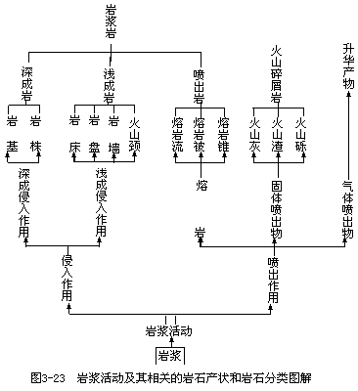
（2）喷出作用（火山活动）：岩浆冲破上覆岩层喷出地表。（喷出地表的岩浆在地表冷凝而成的岩石，称喷出岩（火山岩））
4、火成岩（岩浆岩）：地下深处的岩浆侵入地壳或喷出地表冷凝而成的岩石
三、喷出作用（火山作用）
（一）火山活动：岩浆沿地下通道运移、喷出地表，冷凝成岩的活动
1、火山的主要类型
（1）根据活动性划分：
①活火山：现在尚在活动或周期性不断活动的火山
②休眠火山：有史以来曾经活动，但长期以来处于静止状态的火山
③死火山：史前曾经喷发，但有史以来未活动的火山
（2）根据喷发方式：①中心式喷发；②裂隙式喷发
2、火山活动是地壳运动的一种形式，但火山活动的规模、强度和类型往往发生变化，随着地球的演化和地壳的加厚，火山活动有逐渐减弱的趋势
（二）火山构造
（1）火山通道：地壳裂隙、地壳薄弱处的通道
（2）火山锥：地面上火山锥心堆积物及堆积地貌
（3）火山口：岩浆喷出地表通道口，圆形，带状
（三）火山喷发物
1、气体喷发物（火山气体）：水汽（最多，占气体总体积的60—90％）、H₂S、SO₂、CO₂、HF、HCl、NaCl、NH₄Cl
2、固体喷发物（火山碎屑物质）：
①火山灰：火山爆发时被崩碎的细小岩屑和凝固熔浆的细小浆屑，其直径一般小于0.01mm（比之细的叫火山尘；比之稍粗的叫火山砂）
②火山砾：粒径为2—100mm的火山碎屑（比之大的叫火山块）
③火山渣：火山喷发时由被抛到空中去的熔浆凝固而成的熔渣
④火山弹：熔浆以高速喷向空中发生旋转、扭曲而形成的具有一定形状的块体
3、液体喷发物（熔浆）：喷出地表的岩浆，其中挥发成分大量逸出，称为熔浆（岩浆挥发组分后粗厚的熔融物质）；熔浆冷凝后称为熔岩。
（四）火山喷发类型
项目 |  | 主要形态 | 爆炸 | 岩性 | 特点综述 | 举例
裂隙式喷发 |  | 厚度相当稳定、覆盖面积很大的熔岩被 | 没有 | 基性玄武岩熔浆 | 岩浆通过地壳中狭长线状深断裂溢出地表，一般没有爆炸现象，流出的主要为基性玄武岩熔浆，冷凝后形成厚度相当稳定、覆盖面积很大的熔岩被，火山碎屑物较少 | 冰岛
中心  式喷  发  （沿  一定  的管  形通  道喷  出地  表） | 宁静  式 | 火山锥 | 没有 | 基性熔浆（玄武岩） | 熔浆温度较高，气体较少，少有固体喷发物 | 夏威夷
中心  式喷  发  （沿  一定  的管  形通  道喷  出地  表） | 斯特  龙博  利式 | 火山锥 | 爆炸  力小 | 中、基性熔浆 | 属于宁静式与爆烈式之间的喷发型，当火山爆发时可以把未凝固的熔岩抛上空中，并旋转形成纺锤形或螺旋形火山弹，但因爆炸力小，一般没有火山灰。 | 意大利的斯特龙博利火山（地中海的灯塔）
中心  式喷  发  （沿  一定  的管  形通  道喷  出地  表） | 爆烈  式 | 火山锥 | 爆炸  力强 | 中酸性熔浆 | 含气体多，形成大量的火山碎屑特别是火山灰 | 意大利维苏威火山、印度尼西亚喀拉喀托火山、西印度群岛培雷火山，以及美国圣海伦斯火山
火山活动形式总结 | ①火山喷发强度主要决定于内因，即岩浆成分，基性岩浆以宁静式喷发为主，酸性岩浆以爆烈式喷发为主。  ②火山碎屑物的有无和多少是判断火山活动（包括地质时代的）类型的重要依据。例：凡是有大量火山碎屑物特别是火山灰的火山，都是爆烈式火山；相反，只有熔岩流而根本没有或只有少量火山碎屑物者，大多是宁静式火山。  ③由于地下岩浆以及外界条件随着时间发展而变化，火山的喷发型式不是永远不变的，喷发规模和强度也经常变化。
（五）近代火山分布规律
（1）环太平洋火山带【岩性：大陆：中酸性熔浆（安山岩、流纹岩）；海洋：基性熔浆（玄武岩）】
（2）阿尔卑斯-喜马拉雅火山带【岩性：基性、酸性】
（3）大西洋海岭火山带【岩性：基性】
四、侵入作用：地下岩浆上升侵入并占据一定空间的作用
侵入作用 | 深成侵入作用（地表下>3km处） | 浅成侵入作用（地表下<3km处）
概念 | 在地下相当深处的岩浆侵入活动 | 在地壳浅处的岩浆侵入活动
作用方式 | 通过岩浆对围岩的熔化、排挤、俘虏碎块以及变质等方式而逐渐占据空间的 | 是岩浆在压力作用下沿着断层、裂隙或层理贯入的方式进行的
结果 | ①形成深成岩体  ②形成结晶良好、颗粒粗大的岩石  ③岩体一般规模很大 | ①形成浅成岩体  ②形成结晶颗粒较细或大小不均的斑状结构
产状 | ①岩基：大型岩体，出露面积一般大于100km² | ①岩盘（岩盖）：中等岩体横向分布大于纵向分布
产状 | ②岩株：较大型岩体，出露面积不超过100km² | ②岩床：中小岩体横向分布远大于纵向分布
产状 |  | ③岩墙、岩脉：穿插于岩石空隙中的小岩体，断面较圆者，岩脉；断面扁平者，岩墙
附：产状：岩体的形状、大小、与围岩的接触关系，以及形成时期所处的地质构造环境（侵入岩的产生状态）
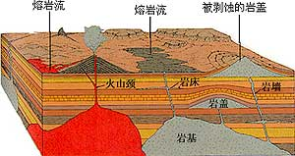
五、火成岩的成分
（一）火成岩的化学成分
（1）化学成分：以SiO₂（最主要成分）、Al₂O₃、FeO、Fe₂O₃、CaO、Na₂O、K₂O、
MgO、H₂O、TiO₂为主，占总量的99％以上
（2）分类（根据SiO₂含量划分）：
①超基性岩（SiO₂＜45％）；②基性岩（45—52％）；③中性岩（52—65％）；④酸性岩（＞65％）
（3）规律：钾钠随硅升，铁镁反向走（即由超基性岩到酸性岩，随着SiO₂含量增加，K、Na成分越来越多，而Mg、Fe、Ca成分则越来越少；反之，随着SiO₂含量减少，K、Na成分越来越少，而Mg、Fe、Ca成分则越来越多）
（二）火成岩的矿物成分
1、几个概念：
（1）造岩矿物：在火成岩中含量最大，常出现，是组成火成岩的重要矿物。【组成火成岩的矿物：以硅酸盐矿物为主，其中最多的是长石、石英、黑云母、角闪石、辉石、橄榄石等（以上石英属于氧化物），占火成岩矿物总含量的99％，称之为火成岩的重要造岩矿物】
（2）主要矿物：岩石中含量大、作为判断岩类依据的矿物。如辉长石中的辉石和斜长石，花岗岩中的石英和黑云母
（3）次要矿物：岩石中含量相对少、不决定岩石主要类型，对进一步详细分类起作用的矿物。如闪长石中的石英
（4）副矿物：含量<1%，可出现或不出现的矿物
（5）浅色矿物（硅铝矿物）：以二氧化硅和钾、钠的铝硅酸盐类为主，颜色较浅的矿物。如石英、长石等
（6）暗色矿物（铁镁矿物）：以含铁、镁的硅酸盐类为主，颜色较深的矿物。如黑云母、角闪石、辉石、橄榄石等
（7）规律：
①岩石从超基性到酸性，铁镁矿物逐渐减少，而硅铝矿物则逐渐增多，故岩石颜色越来越浅，比重越来越小；
②岩石从酸性到超基性，铁镁矿物逐渐增多，而硅铝矿物则逐渐减少，故岩石颜色越来越深，比重越来越大。
2、鲍温反应系列
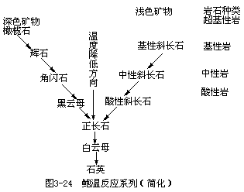
（1）浅色矿物连续反应系列：矿物晶体格架没有很大改变，但矿物成分发生连续的变化，实际上是连续的类质同像过程。
（2）暗色矿物不连续反应系列：前后相邻矿物之间不是成分上的连续过渡，而是岩浆同早期矿物发生反应产生新矿物，相邻矿物的结晶格架显著变化。
（3）随着温度下降，在岩浆晚期此二系列合成单一的不连续反应系列，依次结晶出钾长石、白云母，最后析出石英。
（4）鲍温反应系列在一定程度上说明了岩浆中矿物结晶先后顺序和共生组合规律，提供了简易掌握火成岩分类的方法。
（5）纵行表示从高温到低温矿物结晶的顺序；横行表示在同一水平位置上的矿物大体是同时结晶，按共生规律组成一定类型的岩石。
（6）天然的岩浆作用过程，不仅受温度条件控制，而且其它条件如压力、挥发成分、化学成分及其组合比例等也都影响结晶程序。所以，鲍温反应系列只能代表矿物结晶顺序的一般模式，它不能解释火成岩结晶过程的所有复杂现象。
（7）引申：孑遗分子、先驱分子
六、火成岩的结构和构造：在火成岩中，相同的岩浆成分在不同的成岩环境中（深度、温度、压力等）会产生不同的岩石形态（结构、构造）
（一）岩石的结构和构造
1、岩石结构：组成岩石颗粒形状特征（岩石中矿物颗粒本身的特点（结晶程度、晶粒大小、晶粒形状等）及颗粒之间的相互关系所反映出来的岩石构成的特征）
2、岩石构造：组成岩石颗粒集合状特征和空间排列特征（组成岩石的矿物集合体的形状、大小、排列和空间分布等所反映出来的岩石构成的特征）
3、注意“颗粒”一词：火成岩的颗粒是矿物，但是沉积岩的颗粒未必是矿物
（二）火成岩的结构
1、结晶程度（主要决定于岩石的形成环境和岩浆成分）
①全晶质结构：组成岩石的矿物全部结晶，如花岗岩
②半晶质结构：组成岩石的矿物部分结晶，部分为玻璃质，如流纹岩
③玻璃质（非晶质）结构：组成岩石的成分全未结晶，即全部为玻璃质，如黑曜岩
2、晶粒大小（与岩石形成环境和岩浆成分有关）
（1）显晶质结构：用肉眼或放大镜即可看出晶体颗粒。
①粗粒结构：晶粒直径大于5mm；②中粒结构：晶粒直径1-5mm；③细粒结构：晶粒直径0.1-1mm
（2）隐晶质结构：晶粒小于0.1mm，岩石呈致密状，矿物颗粒用显微镜才能辨别
3、晶粒相对大小
①等粒结构（粒状结构）：岩石中同种主要矿物的粒径大致相等的结构，常见于深成岩中
②斑状结构：岩石中矿物颗粒相差悬殊，较大的颗粒称为斑晶，斑晶与斑晶之间的物质称为基质，基质为隐晶质或玻璃质
③似斑状结构：类似斑状结构，但斑晶更为粗大（可超过1cm），而基质则多为中、粗粒显晶质结构
4、晶粒形状（主要决定于结晶的先后，在岩浆中早期结晶矿物常为自形晶，晚期结晶矿物常为他形晶）
①自形晶：晶体发育成应有的形状
②半形晶：晶体只发育成应有晶形的一部分
③他形晶：晶体不能发育成应有的形状，而是决定于相邻晶体所遗留的空间形状，常是不规则的
例：花岗岩中，黑云母和角闪石结晶较早自形程度较好；其次为斜长石和钾长石，多为半自形；而石英颗粒为他形，不具任何晶面，结晶最晚。
（三）火成岩的构造：组成火成岩的矿物集合体形态、大小、排列、空间分布状况
（1）块状构造：岩石中矿物排列无一定方向，不具任何特殊形象的均匀块体，是火成岩中最常见的一种构造
（2）流纹构造：因熔浆流动由不同颜色不同成分的隐晶质或玻璃质或拉长气孔等定向排列所形成的流状构造，常见于中酸性喷出岩（如流纹岩）中，流纹表示熔岩当时的流动方向
（3）流动构造：岩浆在流动过程中所形成的构造，包括流线构造和流面构造
①流线构造：岩石中长条状、柱状矿物（如角闪石）呈长轴定向排列，它一般平行于岩浆流动方向；
②流面构造：岩石中片状矿物、板状矿物（如云母、长石）呈层状及带状排列，它一般平行于岩体的接触面。因此利用流线和流面可以测定岩浆的流动方向和岩体接触面的产状
（4）气孔构造：熔浆喷出地表，压力骤减，大量气体从中迅速逸出而形成的圆形、椭圆形或管状孔洞，常见于喷出岩
（5）杏仁构造：岩石中的气孔被以后的矿物质（方解石、石英、玛瑙、玉髓等）所填充，形似杏仁。
七、火成岩的分类
（1）依据：①岩石的地球化学成分、矿物成分；②岩石的产状、结构和构造
（2）表的横坐标按火成岩的化学成分及矿物成分排列，自左至右依次为超基性岩、基性岩、中性岩和酸性岩。其下列出几种造岩矿物，并用线段表示其在各岩类中的分布规律。其中石英主要分布在酸性岩中，而橄榄石则主要分布于超基性岩中，所以称石英为酸性岩的指示矿物，橄榄石为超基性岩的指示矿物。在长石类矿物中，钾长石主要分布于酸性岩和部分中性岩中，而斜长石则广泛分布于中、基性岩中，但其成分则从富钠斜长石向富钙斜长石演变；在超基性岩中不含长石或只含一点斜长石。几种暗色矿物除橄榄石分布范围较窄外，其余则分布较广，但黑云母主要分布于酸性岩及部分中性岩中，角闪石主要分布于中性岩及部分酸性岩中，辉石主要分布于基性岩及部分超基性岩中。
主要火成岩分类简表：
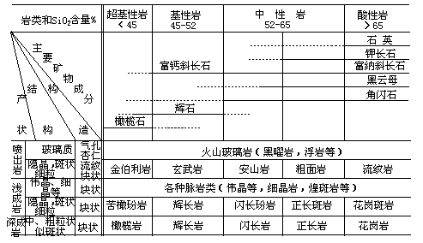
注：①黑线表示主要矿物，断线表示次要矿物。
②表中玢岩和斑岩都是斑状结构岩石，习惯上玢岩的斑晶为富钙或含钙中等的斜长石；而斑岩中的斑晶为钾长石、富钠斜长石或石英。
③从超基性岩到酸性岩，暗色矿物含量逐渐减少，而浅色矿物逐渐增多，故岩石颜色逐渐由深变浅，而岩石比重逐渐由大变小。
④同一纵行的岩石，成分相同，故属于一个岩类；但由于产状、结构、构造不同，故有不同名称。同一横行的岩石，其产状、结构和构造基本相同，而岩类各异。
第三节 沉积岩
一、概述
（1）概念：先成岩石受风化剥蚀的碎屑物质，经过搬运、沉积成岩作用形成的固结岩石，主要分布与地表（75%）。广义上包括第四季松散沉积物。
（2）形成过程：风化剥蚀→搬运→沉积→成岩
二、沉积岩的形成过程
（一）风化作用与剥蚀作用（先成岩石的破坏）
（1）风化与剥蚀的区别
①风化：地表岩石在自然温度、水溶液、大气、生物作用下发生的相对静态的破坏作用
②剥蚀：自然营力对地表岩石及其风化物质进行相对动态的破坏作用，如：风、水、冰的破坏作用
（2）风化作用的类型
①物理风化作用：温差风化、冰冻风化、层裂
②化学风化作用：溶解作用、水化作用、水解作用、碳酸化作用、氧化作用
③生物风化作用：生物物理风化作用、生物化学风化作用
（3）风化作用的相互关系：相互联系、相互促进，一般情况下物理风化先出现，化学风化是前者的继续
（4）影响风化作用（程度、速度、深度）的因素
①岩石性质：
A、深色比浅色易风化；
B、火成岩、变质岩比沉积岩易风化；
C、岩性成分复杂的岩石比岩性成分简单的岩石易风化；
D、矿物颗粒不均的岩石比矿物颗粒均匀的岩石易风化；
E、节理裂隙发育的岩石比完整岩石易风化。
②气候条件：A、寒冷干旱气候有利于物理风化；B、温暖湿润气候有利于化学风化。
③地形条件：A、高山地形有利于物理风化；B、低缓地形有利于化学风化。
（5）风化产物
①碎屑物质：岩石物理风化的产物，包括岩石碎屑和矿物碎屑
②溶解物质：化学风化和生物化学风化的产物，包括真溶液和胶体
③难溶物质：化学风化的残余物，包括黏土和残积矿床
（6）风化壳：地壳表层在风化作用下，形成一层薄的、不连续地覆盖于基岩之上的残积物外壳
（二）搬运作用：地表外动力对风化物质搬离原位的作用
搬运作用 | 搬运方式 | 搬运物质 | 分选性
风力搬运 | 跃移、悬移为主 | 较细 | 好 | 注：物质越单一，分选性越好
流水搬运 | 推移（大颗粒）、跃移（中颗粒）、悬移（小颗粒）皆有 | 粗细皆有 | 较好 | 注：物质越单一，分选性越好
冰川搬运 | 推移为主 | 粗细混杂 | 差 | 注：物质越单一，分选性越好
海水搬运 | 推移、悬移为主 | 较细 | 好 | 注：物质越单一，分选性越好
重力搬运 | 重力堆积为主 | 粗细混杂 | 差 | 注：物质越单一，分选性越好
（三）沉积作用：碎屑物质搬运中，当搬运介质理化条件变化时，碎屑物质沉积的作用
沉积作用 | 概念 | 其他 | 分异作用 | 分异规律
机械沉积作用 | 搬运介质机械能变化后，碎屑物重力大于介质搬运能力发生机械沉积 | 规律：粗粒较细粒先沉积，比重大较比重小先沉积 | 粗细轻重混杂碎屑物在沉积过程中按顺序发生沉积作用 | 砾石→砂→粉砂→黏土，冰川沉积一般不出现机械沉积分异作用
化学沉积作用 | 搬运介质化学能变化后，胶体颗粒和溶解质出现的沉积作用 | 机制：电性中和或化学反应 | 被搬运的溶解质随溶解度、温度、酸碱度等变化出现的顺序沉积 | 氧化物（Fe₂O₃，MnO₂，SiO₂）→硅酸盐→碳酸盐（CaCO₃，CaMg［CO₃］₂）→硫酸盐（CaSO₄）→卤化物（NaCl，KCl，MgCl₂）
生物沉积作用 | ①生物遗体沉积：主要有生物骨骼和生物硬壳沉积，符合机械沉积原理  ②生物化学沉积：主要有藻类碳酸盐沉积和厌氧菌的硫化物沉积
（四）成岩作用：松散沉积物经过一定的物理、化学以及其他的变化和改造，形成固结的岩石的作用
（1）压固作用：松散沉积物在上覆物质重压下孔隙度减少，体积缩小，密度加大，水分排出，颗粒间争强结合的作用
（2）脱水作用：排除颗粒间的吸附水，使胶体矿物和含水矿物失去水后体积缩小、硬度加大变为新矿物
（3）胶结作用：胶结物充填孔隙，胶结颗粒。常见的有：硅质、钙质、铁质、泥质、黏土质、火山灰等
（4）重结晶作用：沉积物在压力和温度增大情况下，发生溶解或局部溶解后重新结晶出新矿物
二、沉积岩的特征
（一）沉积岩的成分
1、化学成分：主要成分（SiO₂、Al₂O₃）与火成岩、变质岩相似，地表特殊成分显著
2、矿物（碎屑）成分：
（1）碎屑矿物：取决于碎屑来源地岩性，稳定矿物，如：石英、钾长石、钠长石、白云母
（2）黏土矿物：化学风化后形成的黏土，如：高岭石、伊利石、铝土
（3）化学和生物成因矿物：沉积后化学、生化作用形成的矿物
（4）与火成岩成分比较：
①在火成岩中最常见的暗色矿物（橄榄石、辉石、角闪石、黑云母等）以及钙长石等，因极易化学分解，所以在沉积岩中极少见
②在沉积岩和火成岩中都出现的矿物（石英、钾长石、钠长石、白云母、磁铁矿等），但石英和白云母等在沉积岩中明显增多，因为这两种矿物最不易化学分解，所以在沉积岩中便相对富集
③有些矿物（黏土矿物、方解石、白云石、石膏、有机质等）是一般只有在沉积岩中才有的矿物，这样的矿物都是些在地表条件下形成的稳定矿物
（二）沉积岩的颜色：沉积岩具有各种各样的颜色，主要决定于所含碎屑颜色以及掺入物质的化学成分。通常在还原环境下形成的沉积岩颜色偏冷色，在氧化环境下形成的沉积岩颜色偏暖色。
（三）沉积岩的结构：沉积物质碎屑形态
1、碎屑结构：沉积碎屑物被胶结物胶结的沉积岩结构
（1）碎屑结构的组成物质
①碎屑物质：矿物碎屑、岩石碎屑、黏土矿物
②胶结物质：泥质、钙质（方解石、白云石等）、硅质（玉髓、蛋白石、石英等）、铁质（赤铁矿、褐铁矿等）
（2）碎屑岩的分类【主要依据：粒度：碎屑物粒径（颗粒）大小】
①粒度分级
分类粒级/mm |  | 碎屑名称 |  | 搬运方式 | 胶结的岩石 | 碎屑结构名称
>2 |  | 角砾（带棱角） |  | 推移 | 角砾岩 | 角砾状结构 | 碎屑结构
>2 |  | 砾（有磨圆） |  | 推移 | 砾岩 | 砾状结构 | 碎屑结构
2-0.05 | 2-0.5 | 砂 | 粗砂 | 跃移 | 粗砂岩 | 砂质结构 | 碎屑结构
2-0.05 | 0.5-0.25 | 砂 | 中砂 | 跃移 | 中砂岩 | 砂质结构 | 碎屑结构
2-0.05 | 0.25-0.10 | 砂 | 细砂（最会跑） | 跃移 | 细砂岩 | 砂质结构 | 碎屑结构
2-0.05 | 0.10-0.05 | 砂 | 微细砂
0.05-0.005 | 0.05-0.01 | 粉砂 | 粗粉砂 | 悬浮 | 粉砂岩 | 粉砂质结构 | 碎屑结构
0.05-0.005 | 0.01-0.005 | 粉砂 | 细粉砂
<0.005 |  |  | 泥（黏土） |  | 泥质岩（黏土岩） | 泥质结构
②在一种碎屑岩中，经常由多种粒级的碎屑组成。如果碎屑粒级大小近于相等，或其中某一粒级碎屑含量大于75％，就是分选性好；碎屑粒级相差悬殊或没有一种粒级含量达到50％，就是分选性差。碎屑的分选程度可以反映碎屑岩的形成条件和环境。
③圆度：碎屑颗粒的棱角被磨蚀圆化的程度。圆度能反映碎屑生成的环境和搬运距离，一般说，碎屑搬运距离越长，或者经反复搬运（如风成碎屑，海滨碎屑），其圆度越高。重力崩塌或冰川形成的碎屑，其圆度甚差。碎屑圆度共分5级，即棱角状、次棱角状、次圆状、圆状和极圆状。通常把棱角状和次棱角状的砾称为角砾。
2、泥质结构：有较均匀的细小黏土组成致密的沉积岩结构
3、化学结构和生物结构：由化学沉淀或胶体沉积形成等粒或致密结构，富含生物碎屑的沉积岩结构
（四）沉积岩的构造：
（1）层理构造：沉积物在垂直层面方向上由于成分、颜色、结构的不同，而形成层状构造
类型 | 概念 | 形成环境 | 备注
水平层理 | 在一个层内的微细层理比较平直，并与层面平行 | 主要在水动力条件微弱、平静环境条件下形成的，多形成于闭塞海湾、较深的海、湖泊、潟湖、沼泽、河漫滩等比较稳定的沉积环境。
波状层理 | 微细层理呈波状起伏（对称或不对称，规则或不规则，连续或断续），但总的方向平行层面的层理 | 主要是在较浅的湖泊、海湾、潟湖等处由于波浪的振荡作用形成的。单向水流对于河漫滩沉积也可形成不对称波状层理。 | 反映海中或陆地上的浅水环境（风成者除外）
斜层理 | 如果层内的微细层理呈直线或曲线形状，并与层面斜交 | 主要由河流形成，层理的倾向代表流水的方向。在湖滨、海滨三角洲中也有显著的斜层理。 | 反映海中或陆地上的浅水环境（风成者除外）
交错层理 | 斜层理的倾斜方向互不一致 | 在滨海浅海地带，由于海水运动方向反复不定，或在风成堆积中由于风向多变，都可形成交错层理。 | 反映海中或陆地上的浅水环境（风成者除外）
递变层理（粒序层理） | 在一个层内颗粒由下向上由粗逐渐变细的层理 | ①在下部没有细小颗粒，当水流速度和强度逐渐减弱的情况下常形成这种层理。  ②在由粗变细的颗粒中还夹杂着细小颗粒，在携带各种大小颗粒的浊流或悬浮流中常沉积形成这种层理，这种类型是最多的一种。 | 根据沉积物的颗粒粗细分异情况分类
块状层理 | 层内物质均匀或者没有分异现象、层理不很清楚的一种层理 | 因沉积物快速堆积而成 | 根据沉积物的颗粒粗细分异情况分类
（2）层面构造：层面上的沉积痕迹，有波痕、干裂、晶体假象、雨痕、生物痕迹
（3）结核：包括在沉积岩中的特殊团块
（4）生物遗迹构造（生物化石）：包含在沉积岩中的生物化石
三、沉积岩的分类（按成因及组成成分）：
（1）碎屑岩类
①沉积碎屑岩亚类
A、砾岩类：角砾岩、砾岩
B、砂岩类：粗砂岩、中砂岩、细砂岩
C、粉砂岩类：粉砂岩
D、黏土岩类：页岩、泥岩、黏土岩
②火山碎屑岩亚类
A、火山集块岩；B、火山角砾岩；C、凝灰岩：凝灰岩上的黑色条纹可能是熔浆、火山玻璃、黑耀岩
（2）化学岩类（化学岩和生物化学岩类）：①硅质岩；②石灰岩
第五节 变质岩
一、概念：先成岩石（火成岩、沉积岩、变质岩）在高温、高压、化学溶液的作用下发生岩石成分、结构、构造变化所形成不同于原岩的岩石。其中，由火成岩形成的变质岩称正变质岩；由沉积岩形成的变质岩称副变质岩。
二、变质作用的因素
（一）影响变质作用的因素
（1）温度：通常由岩浆活动、构造运动、放射性地热提供高温
①重结晶作用（同种岩石）：高温使岩石中矿物质点活动，导致质点重新排列，使晶粒变粗大的作用。如石灰岩重结晶成为大理岩，原岩中微晶、隐晶的方解石变成粗粒的方解石
②产生新矿物（不同岩石间）：高温促进矿物间的化学反应，重新结晶，形成新矿物。如：高岭石（黏土矿物）在高温作用下形成红柱石和石英（分解反应）；方解石和石英在高温作用下形成石灰石（合成反应）
（2）压力
①静压力作用：岩石中的矿物受四周围压、均匀挤压产生变化的作用，通常使矿物向体积缩小，密度增大变化。如：钙长石和橄榄石合成石榴子石，体积缩小
②定向压力：岩石受某方向的挤压。使岩石矿物变形破碎或形成明显的定向排列的矿物。如：片状矿物形成的片理构造
（3）化学因素：先成岩石受地下水汽、挥发组分、热水溶液的作用，产生化学反应，形成变质矿物
（二）变质因素的相互关系：变质因素往往是相互联系的，高温、高压和水溶液都可以是地壳运动的产物。对于具体的变质作用以某些因素为主，其他因素为辅。
（三）变质因素与变质岩的关系：变质因素对先成岩石起作用。不同的岩石在相同条件下，可以有不同的变质结果
相同的岩石在不同的条件下，也可有不同的变质结果。【岩石性质+变质因素=变质结果】
三、变质岩的特征
（一）感官特征：变质岩中矿物界限模糊，常具有片理构造。重结晶使矿物界线模糊，常出现锯齿状镶嵌矿物边界，定向压力容易产生片状、针状、柱状定向排列而形成片理构造。
（二）变质岩的造岩矿物：
（1）主要矿物：石英、长石、云母、角闪石、辉石、磁铁矿、方解石等
（2）变质矿物（特有矿物）：石榴子石、绿泥石、红柱石、透闪石、滑石、硅灰石、蛇纹石等
（三）变质岩的结构
（1）变晶结构
①粒状变晶结构：岩石主要由长石、石英或方解石等粒状矿物组成，矿物颗粒大小近等，多呈他形，呈块状构造
②斑状变晶结构
③鳞片状变晶结构：岩石主要由云母、绿泥石、滑石等片状矿物组成，各种千枚岩、片岩等具此种结构
④角岩结构：结构细粒（<1mm）粒状变晶结构，矿物颗粒彼此紧密镶嵌，不呈定向排列，岩石常具块状构造
（2）碎裂结构
（3）变余结构：不彻底的变质岩结构，视原岩结构而定
（四）变质岩的构造：变质岩中的矿物或颗粒在岩石空间的排列特征
（1）片理构造：最常见、最带有特征性的构造
①片麻构造：片麻岩
②片状构造：片岩，连续的片理构造
③千枚构造：千枚岩，片理面上常具丝绢光泽
④板状构造：板岩
⑤条带状构造：混合岩
（2）块状构造
（3）变余构造：视原岩构造而定
四、变质作用的类型及有关的变质岩
（1）变质作用的类型
变质作用 | 概念 | 发生区域 | 相关变质岩 | 其他
动力变质作用 | 岩石受到构造运动的强烈应力作用，使岩石及其组成矿物发生变形、破碎，伴随一定程度的重结晶作用 | 断裂构造带、挤压破碎带 | 断层角砾岩、碎裂岩、糜棱岩 | 围岩：化学成分不稳定、易发生化学反应的岩石，如石灰岩、白云岩、粉砂岩、泥岩
热接触变质作用 | 侵入体通过向围岩传递热量，使围岩矿物成分、结构、构造发生变化的作用 | 侵入接触外带 | 石英岩、角岩、大理岩 | 变质前后化学成分基本没有变化
接触交代变质作用 | 侵入体大量的溶液和挥发组分与围岩发生化学反应，通过成分带进带出的交代作用，生成新矿物、新结构、新构造的变质作用 | 侵入接触内带 | 矽卡岩（用于寻找矿产，如交代易形成矽卡岩主要成分石榴子石，通过石榴子石推测有矽卡岩矿） | 交代作用使出现矿物叫矽卡岩化作用
区域变质作用 | 较大面积范围内，由于地壳运动引起多因素的综合变质作用，包括高温热力、动力热力产生的变质作用 |  | 石英岩、大理岩、板岩、千枚岩、片岩、片麻岩、角闪岩、变粒岩、麻粒岩 | 区域内呈带状分布或交叉分布
混合岩化作用 | 区域变质作用进一步发展，出现深度变质，变质岩转化成混合岩浆（自行或再生重熔），形成新岩石 | 在强变质带或强变质区域 | 混合岩、混合花岗岩 | 发生相变（如固态变为液态）
（2）变质岩举例
名称 | 组分 | 结构 | 构造 | 其他
矽卡岩 | 主要有石榴子石、透辉石、硅灰石、绿帘石等，有时出现黄铜矿、黄铁矿、方铅矿、闪锌矿等矿物 | 不等粒粒状变晶结构，晶粒一般比较粗大 | 块状构造
石英岩 | 石英、少量长石、白云母 | 等粒变晶结构 | 块状构造
大理岩 | 石灰岩、白云岩 | 等粒变晶结构 | 条带状构造
板岩 | 黏土岩、粉砂岩或中酸性凝灰岩 | 鳞片变晶结构 | 板状构造 | 丝绢光泽
千枚岩 | 黏土岩、粉砂岩或中酸性凝灰岩，绢云母、绿泥石、石英、钠长石等 | 细粒鳞片变晶结构 | 千枚构造 | 丝绢光泽
片岩 | 云母、绿泥石、滑石、石墨、角闪石等 | 鳞片状变晶结构 | 片状构造 | 云母片岩、绿泥片岩、滑石片岩等
片麻岩 | 长石、石英（长石一般多于石英）、云母、角闪石、辉石 | 鳞片状变晶结构 | 片麻构造
五、变质作用与地壳演化（区域变质作用的一般规律）
（1）寒武纪之前老地层已普遍深度变质，通常称为老变质岩
（2）古生代地层在褶皱带内区域变质
（3）中、新生代地层在褶皱带内动力变质强于热力变质
（4）岩石深度变质可以向岩浆转化，这是造成地壳中花岗岩数量巨大的原因之一
（5）新生代变质作用通常发生在板块交界处，是双变质带，岛弧外侧高压变质为主，岛弧内侧高温变质为主
第六节 三大岩类的转化与区别
一、三大岩类的转化
（1）各类岩石是地球演化特定地质作用和特定时期的产物，在地质作用变化的条件下，各类岩之间会互相转化
（2）三大岩类的转化方式（右图）
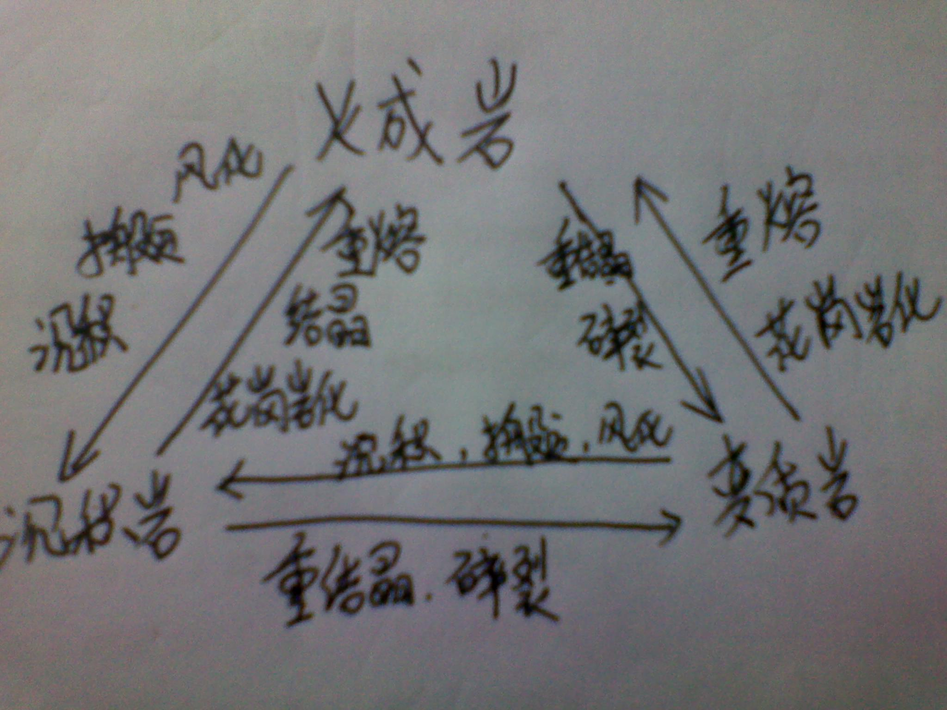
（3）三大岩类的对比（左图）
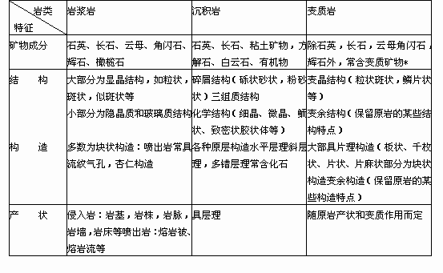

第四章 构造运动和构造变动
第一节 概述
一、概念
1、构造运动：地壳运动引起的相应地质作用，包括岩石变形、变质、岩浆活动的理化变化（与广义地壳运动同义）
2、狭义地壳运动：主要指地壳形变，如地壳的隆起、拗陷、褶皱、断裂等
3、构造变动：由构造运动引起岩石的永久变形（构造运动的结果）
二、构造运动的分类
①新构造运动：新第三纪（新近纪和第四纪）以后的构造运动
②老构造运动：第三纪（新生代）以前的构造运动
第二节 构造运动的特征与表现
一、构造运动的基本特征
（一）构造运动的方向性
1、水平运动：主要运动方向沿水平构造运动，如挤压、褶皱等造山运动（一般认为以水平运动为主）
2、垂直运动：主要运动方向垂直于地平面构造运动，如抬升、拗陷等造陆运动
（二）构造运动的速度和幅度：速度是缓慢的，幅度是巨大的
（三）构造运动的周期性和阶段性：
（1）周期性：表现在反演上一阶段相似的过程和特征
（2）阶段性：表现在一个完整周期的结束、间歇和一个新周期的开始
二、构造运动的证据
（一）新构造运动的证据
（1）地貌标志：主要表现为微地貌特征在现在地貌所在地环境特征不一致，如沉溺的河口、河谷珊瑚礁等、抬升的海蚀地貌，河流阶地等
（2）测量数据：精密仪器可以观测到地壳的水平运动和垂直运动
（二）老构造运动的证据
1、地层厚度：巨大地层厚度超出沉积盆地空间，表明沉积时盆地在沉降
2、岩相分析：岩层在横向、纵向上的相变化，表明地壳升降变化引起沉积环境下降（相：环境面貌）
3、构造变形：可观察到的地壳褶皱、断裂
4、地层接触关系：地层平行不整合、角度不整合均表明地壳抬升、变形、沉积中断
（1）整合接触：时代连续、岩层平行、不间断
（2）不整合接触（沉积中断）
①平行不整合：
A、形成过程：a、地壳下降，接受沉积；b、地壳隆起，遭受剥蚀；c、地壳再次下降，重新接受沉积
B、这种接触关系说明在一段时间内沉积地区有过显著的升降运动，古地理环境有过显著的变化
②角度不整合
A、形成过程：a、地壳下降，接受沉积；b、岩层褶皱隆起为山，遭受长期侵蚀；c、地壳再次下降，接受新的沉积
B、角度不整合说明在一段时间内，地壳有过升降运动和褶皱运动，古地理环境发生过极大的变化
三、岩层的产状：岩层在空间的产出状态
（一）不同产状的岩层：（1）水平岩层；（2）倾斜岩层；（3）直立岩层；（4）倒转岩层
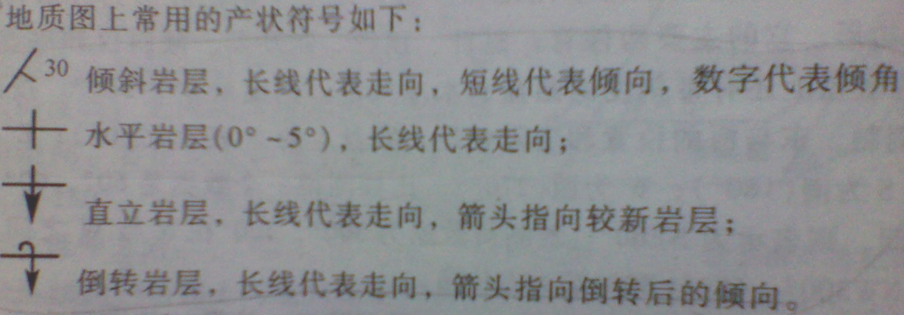
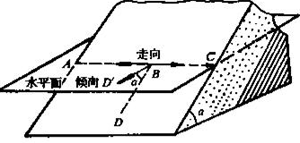
（二）岩层的产状要素：确定岩层空间方位的几何要素
（1）走向：岩层面与水平面的交线所指的方向，如N-S
（2）倾向：岩层面上倾斜线在水平面上投影线所指的方向，如E
（3）倾角：倾斜线与其水平面上投影线的夹角，如30°
（三）产状要素的测量方法：罗盘测量法（实习）
四、岩石变形：岩石受力后发生形状和体积的变化，主要指褶皱和断裂变化
1、几个概念：
（1）应力：岩石形变时各部分相互作用的力
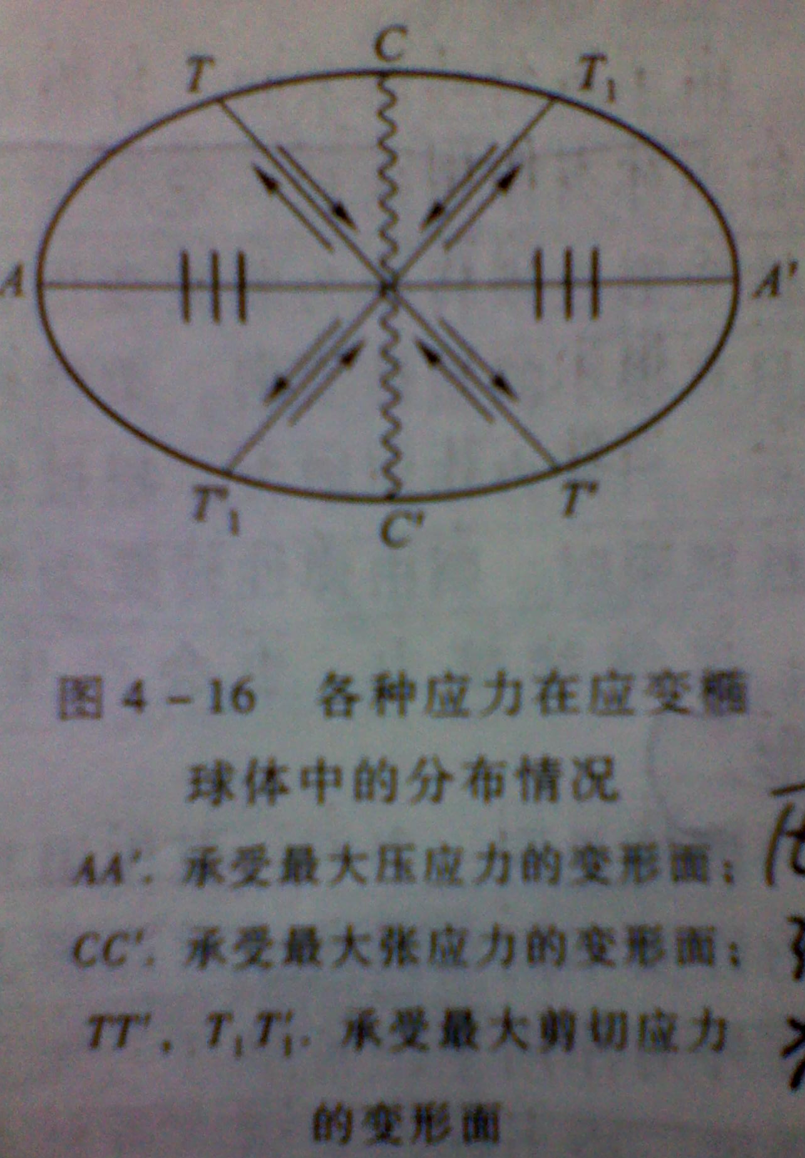
（2）应力场：岩石受力后主要变形部位的应力分布
（3）应变椭球体：受力球体变形的理论变化模式
图中：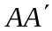：压裂，断口平整；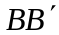：张裂，断口不平整；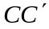：剪裂，最先开始
2、岩石变形阶段和影响岩石变形的因素
（1）岩石变形阶段：岩石受力产生不同形变和断裂的阶段
①弹性变形：岩石受力变形，当外力接触后能恢复原形的变形阶段
②塑性变形：岩石受力变形，当外力接触后不能恢复原形，而产生永久性变形的阶段
③断裂变形：岩石受力超过岩石强度极限发生破裂变形阶段
（2）变形阶段的长短因不同岩石的材料性质而异，同一岩石的抗压强度＞抗剪强度＞抗张强度
（3）岩石变形的因素
①围压：围压能增强岩石塑性变形的能力
②高温：高温能增强岩石塑性变形的能力
③时间：长时间作用能增强岩石塑性变形的能力
第三节 褶皱构造
一、褶皱的概念：
1、褶皱：主要指岩层在内力地质作用下产生的弯曲，通常包含褶曲的概念（褶曲：单一的弯曲）
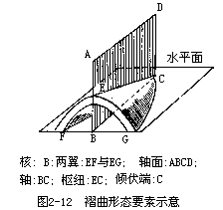
2、褶皱的基本形态：背斜和向斜
3、背斜与向斜对比：
项目 | 背斜 | 向斜
外形 | 岩层上凸弯曲，两翼岩层从中心向外倾斜（倾向相背） | 岩层下凹弯曲，两翼岩层自两侧向中心倾斜（倾向相向）
本质 | 褶曲的核部是老岩层，而两翼是新岩层 | 褶曲核部是新岩层，而两翼是老岩层
二、褶曲（皱）要素
（1）核：岩层弯曲的中心部分
（2）翼：核部两侧的岩层
（3）轴面：平分褶曲两翼的假想的对称面，可以是简单平面，也可以是复杂曲面
（4）枢纽：褶曲岩层的同一层面与轴面的交线，可以水平、倾斜或波状起伏
（5）轴：轴面与水平面的交线，轴只在水平面上（永远是水平的），可以是水平直线或水平曲线
（6）转折端：褶曲岩层一翼向另一翼过渡部分，可以是一点，也可以是一段曲线
三、褶曲的形态分类
（一）褶曲的横剖面形态
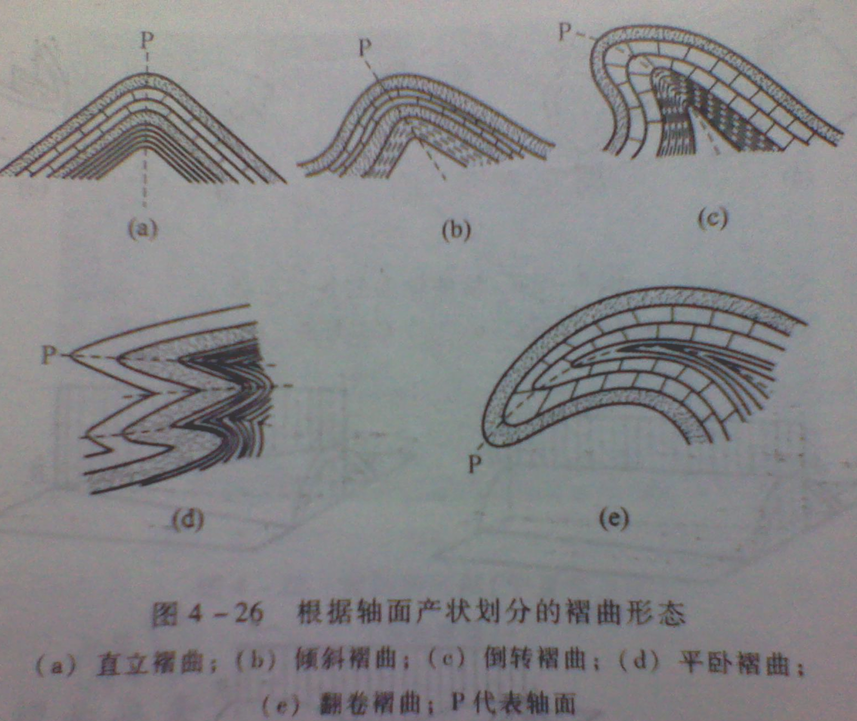
1、根据轴面产状并结合两翼特点分类
（1）直立褶曲：轴面直立，两翼向不同方向倾斜，两翼倾角相等，两翼对称，故又叫对称褶曲
（2）倾斜褶曲：轴面倾斜，两翼向不同方向倾斜，两翼倾角不等，两翼不对称，故又叫不对称褶曲
（3）倒转褶曲：轴面倾角更小，两翼向同一方向倾斜，其中一翼岩层发生倒转，两翼角相等或不等
（4）平卧褶曲：也叫横卧褶曲，轴面水平或近于水平，两翼岩层的产状也近于水平；一翼层位是正常的，另一翼层位发生倒转
（5）翻卷褶曲：轴面翻转向下弯曲，此种褶曲在外观上是向（背）斜，实际上是背（向）斜，通常由平卧褶曲转折端部分翻卷而成
2、根据转折端形状及两翼特点分类
（1）圆弧褶曲：转折端呈圆滑弧形
（2）箱形褶曲：转折端平直而两翼陡峭，在两翼转折处呈膝状弯曲
（3）锯齿状褶曲：也叫尖棱褶曲，转折端是一点，呈锯齿状。这种褶曲常发生在岩性较坚硬且脆的岩层中
（4）扇形褶曲：转折端平缓而两翼岩层均倒转，在背斜中两翼岩层向轴面倾斜；在向斜中则自轴面向外倾斜。此种褶曲反映了两翼受到两侧压力较大逐渐向轴面运动的情况
（二）褶曲的纵剖面形态
1、根据枢纽的产状分为：
（1）水平褶曲：枢纽近于水平的褶曲
（2）倾伏褶曲：枢纽倾伏的褶曲（枢纽与其在水平面上投影的夹角，称为倾伏角）
（3）倾竖褶曲：枢纽近于直立的褶曲
2、根据轴面产状和枢纽产状综合分类
（1）直立水平褶曲：轴面近于直立（倾角80-90°），而枢纽近于水平（倾伏角0-10°）
（2）直立倾伏褶曲：轴面近于直立，而枢纽倾斜（倾伏角10-80°）
（3）倾竖褶曲：轴面和枢纽均近于直立（80-90°）
（4）倾斜水平褶曲：轴面倾斜（10-80°），而枢纽近于水平（0-10°）
（5）平卧褶曲：轴面近于水平（0-10°），枢纽也近于水平（0-10°）
（6）倾斜倾伏褶曲：轴面倾斜（10-80°），枢纽也倾伏（10-80°），但二者的倾向和倾斜程度不一致
（7）斜卧褶曲：轴面倾斜（10-80°），枢纽也倾伏（10-80°），但二者的倾向基本平行，倾角也大致相等
（三）褶曲的平面形态
（1）线形褶曲：长与宽之比大于10∶1。
（2）长圆形褶曲：长与宽之比在10∶1到3∶1之间，又称短轴褶曲
（3）浑圆形褶曲 长宽之比小于3∶1，背斜叫穹窿，向斜叫构造盆地
四、褶曲在地质图上的表现
（一）水平褶曲：在穿越岩层的方向岩层对称重复，岩层走向平行
1、特点：两翼对称重复，并与走向平行
2、判断：
（1）背斜与向斜：①对称中部老岩层，两翼对称新岩层→背斜；②对称中部新岩层，两翼对称老岩层→向斜
（2）褶曲：
①两翼倾角大致相同，倾向相反→直立褶曲（背斜或向斜）
②两翼倾角不同，倾向相反→倾斜褶曲（背斜或向斜）
③两翼倾角不同或相同，倾向相同→倒转褶曲
（二）倾伏褶曲：在穿越岩层的方向岩层对称重复，但岩层走向不平行，向一端收敛转折，收敛方向为褶曲的倾伏方向，若两端延续收敛，岩层分布呈“之”字形，表明背斜、向斜组合，其余地质表现判断同上。
五、褶皱的组合类型
（一）从横剖面看褶皱的组合类型
（1）复背斜和复向斜：规模大的背斜或向斜其翼部包含一级背斜或向斜的复合褶皱
（2）①同斜褶皱：一系列褶曲轴面向同一方向倾斜的倾斜褶曲或倒转褶曲
②等斜褶皱：当轴面倾角相等时（已满足同斜褶皱向同一方向倾斜的条件）
（3）①隔档式褶皱：宽广平缓的向斜和狭窄紧闭的背斜平行交互组合
②隔槽式褶皱：宽广平缓的背斜和狭窄紧闭的向斜平行交互组合
（二）从平面上看褶皱的组合类型
（1）平行褶皱：一系列背斜向斜在平面上平行排列的组合
（2）帚状褶皱：若干褶曲一端收敛而另一端发散的组合
（3）弧形褶皱：褶曲轴在平面上呈弧形的褶皱
六、如何在野外认识褶皱构造
（一）地质方法：①年代新老关系；②穿越法：垂直岩层走向进行观察；③追索法
（二）地貌方法：扩大视野、增加联想，将所见的岩层景观与可能出现的褶皱构造联系起来考虑
①水平岩层：可能是大型褶皱的转折端，扇形褶皱的顶、底部，构造盆地的底部等。表现为四周岩层陡峻，中部水平方山
②单斜岩层：可能是大型褶皱的一个翼，构造盆地的边缘。表现为单面山（单斜岩层组成的缓坡山体，岩层倾角<30°）、猪背山（单斜岩层组成的近似对称陡坡山体，岩层倾角>30°）
③浑圆形褶皱：一组或多组同心圆或椭圆形分布的山脊，岩层产状平缓，外坡缓而里坡陡，有时伴有放射状或环状断裂式水系，可能是穹窿式短背斜；四周较老岩层形成高山，中部为较新岩层方向，桌状山可能是构造盆地
④水平褶皱及倾伏褶皱：在水平褶皱地区，两翼岩层走向形成相互平行且相互对称的山脊和山谷；在倾伏褶皱地区，两翼走向不平行，平面上呈 “之”字形展布的山脊和山谷
⑤背斜和向斜：正常情况下背斜成山，向斜成谷；地形倒置情况下向斜成山，背斜成谷
七、研究褶皱构造的意义
（1）褶皱与矿产
①一定的褶皱对一定的矿产具有控制作用
②褶皱转折端裂隙易成为热液矿床的富集部位
③褶皱虚脱部位易成为多种内生矿床的富集部位
④穹窿、短背斜易成为储油、储气构造
⑤构造盆地易成为储水构造
（2）褶皱与地貌：大型褶皱控制区域性大、中型地貌框架，如山脉、盆地，也反映了区域地壳运动的方向和强度
（3）褶皱构造与地球发展历史：不同时期的褶皱往往是不同时期地壳运动的结果，褶皱形成的不整合面表示一次地壳运动周期的结束和新周期的延续。地球发展演化的历史正是地壳周期运动的历史
第四节 断裂构造
一、节理：
1、断裂构造的概念：地壳岩石在受力情况下发生断裂和错动，总称为断裂构造。通常具有完整的岩石裂面，且裂面往往沿一定方向成组出现。断裂两侧的岩石无明显位移称节理，有明显位移称断层。
2、节理的概念：地壳岩石断裂中两侧岩石无明显位移的断裂构造，其断裂面称为节理面（同样可用产状三要素表示）
3、对比区别：①解理：矿物；②节理：岩石；③层理：沉积岩；④片理：变质岩
4、节理的特征：①成组成群出现；②节理面平直紧闭；③节理排列有一定方向和规律
5、节理的分类
（1）节理的成因分类
①非构造节理：岩石在外力地质作用下及岩石冷却收缩形成的节理，如爆破节理、崩塌节理、岩体冷却形成的横节理、纵节理、层节理、斜节理、柱状节理等
②构造节理：岩石在构造运动作用下形成的节理，常常成组成群有规律地出现，也参与其他地质构造，如褶皱、断层（与之相伴生）
（2）节理的几何分类：根据节理面产状与其他地质体的相互关系
①根据节理与所在岩层的产状要素的关系可以分为：走向节理、倾向节理、斜向节理、顺层节理
②根据节理的走向与所在褶曲枢纽的关系可以分为：纵节理、横节理、斜节理
（3）节理的力学成因分类
①张节理：岩石在张应力作用下形成的节理
张节理的特征：
A、产状不甚稳定，延伸不深不远；
B、节理面粗糙，呈张开的裂口，面上没有擦痕，节理有时为矿脉所填充；
C、有时由共轭X形的节理组成锯齿状张节理，称追踪张节理。
②剪节理：岩石在剪切应力作用下形成的节理
剪节理的特征：
A、产状较稳定，延伸较远，在剖面上向下延伸较深；
B、节理面平整、裂面紧闭，常成组或共轭两组出现。
6、节理与褶皱构造的关系
（1）岩层褶皱前的节理：平面上斜交挤压应力方向的两组共轭剪节理，沿挤压应力方向的张节理，有时形成追踪张节理
（2）岩层褶皱后的节理：褶皱转折端出现平行枢纽的纵张节理，穿层的剖面交叉节理，层间拖拽褶皱和层间剪节理
7、研究节理的意义
（1）推断区域性构造应力场的分布挤压方向和力的性质
（2）对矿床形成具有一定指示意义，张节理易成为储矿部位
（3）对工程地质的指示意义，节理发育区地质基础不稳定
（4）对地貌的塑造作用，对柱状地貌和球状地貌的塑造作用
二、断层：断裂面两侧岩块发生明显位移的断裂构造
（一）断层的几何要素
（1）断层面：岩层断开后，两侧岩体发生位移的滑动面，可用产状三要素（走向、倾向、倾角）表示
（2）断层线：断层面与地面的交线。可以是直线，也可以是曲线。（对比褶皱要素“轴”：轴面与水平面的交线）
（3）断盘：断层面两侧的岩块
①上盘和下盘：断层面上方的断盘叫上盘，下方的叫下盘（根据断盘与断层面相对位置划分）
②上升盘和下降盘：相对上升的断盘叫上升盘，相对下降的断盘叫下降盘（根据断层两盘相对运动方向划分）
【注：上升盘可以是上盘，也可以是下盘；下降盘可以是下盘，也可以是上盘】
（4）位移：断层两盘相对移动统称位移
（二）断层的分类
（1）根据断层两盘相对位移的关系分类
①正断层：上盘相对下降，下盘相对上升的断层
②逆断层：上盘相对上升，下盘相对下降的断层
A、推覆构造（辗掩构造）：规模巨大、断层面倾角平缓（<30°）的沿断层面远距离推移的逆断层
B、构造窗：推覆构造上盘局部侵蚀凹露出下盘新岩块，形成窗地质构造
C、飞来峰构造：推覆体上盘大部分被侵蚀，残留下老岩层孤丘，形成峰式地质构造
③平推断层：两盘沿断层面发生水平方向相对位移的断层，又叫平移断层。
④枢纽断层：两盘沿断层面发生相对旋转的断层
（2）根据断层的力学性质分类
①张性断层：呈张性断裂面属性的断层，通常表现为正断层
②压性断层：呈压性断裂面属性的断层，通常表现为逆断层
③扭性断层：呈扭性断裂面属性的断层，通常表现为平推断层
④张扭性断层：张性带扭性的断层
⑤压扭性断层：压性带扭性的断层
（3）根据断层走向与两盘岩层产状的关系分类：①走向断层；②倾向断层；③斜交断层；④顺层断层
（三）断层的组合类型
（1）阶梯状断层：两条以上倾向相同、相互平行的正断层，上盘依次下降的断层组合
（2）叠瓦状断层： 两条以上倾向相同、相互平行的逆断层，上盘依次上推的断层组合
（3）地堑：两条或两组平行断层，中间岩块为共同下降盘，两侧岩块为上升盘的断层组合
（4）地垒：两条或两组平行断层，中间岩块为共同上升盘，两侧岩块为下降盘的断层组合
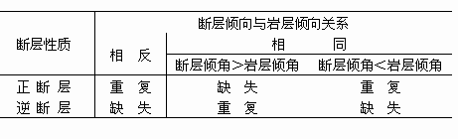
（四）断层的识别
（1）判断是否存在
①断层面和断层带标志：断层擦痕、断层滑面、阶步、断层构造岩、构造透镜体
②岩层上的标志：岩层的不连续、岩层的重复或缺失、岩层产状的变化
③断层两侧的伴生构造标志：拖拉褶皱、伴生节理
④断层的间接标志：断层崖和断层三角面；山脉错开或中断；断层谷、断陷湖、断层泉、盲谷；火山分布；植被变化
（2）判断断层性质
（3）判断断层年代
第五节 新构造运动与地震
一、新构造运动：发生在新近地质时期的构造运动，主要指第三纪以来的地壳运动，主要表现形式为断裂、褶皱、地震、火山爆发等
（一）新构造运动的特点
（1）新构造运动的方向与速度：水平幅度大，实际范围广，不易察觉；垂直幅度在地貌上表现明显
（2）新构造运动的类别：断裂变动普遍，也有褶皱变动
（3）新构造运动的继承性和新生性：新构造运动继承了老构造运动的特点，又对老构造运动进行改造，形成新的构造
（二）新构造类型
（1）断块构造：差异性升降、地堑、裂谷、地震
（2）拱形构造（弯曲）：大面积地面抬升，内部升降不一，在年轻地层上的反应
（3）宽缓的挤压褶皱构造：断裂错动派生的次级小型挤压带
二、地震
（一）概念
1、地震：大地发生突然的震动
2、地震诱因多为自然因素，少数为人为因素。不同级别的自然地震每年约200万次，有感地震约5万次，灾害地震约10-20次
3、地震名词
划分 | 震源深度 | 频率 | 释放能量 | 破坏性
浅源地震 | 0-70km | 72.5% | 85% | 大
中源地震 | 70-100km | 23.5% | 12% | 较小
深源地震 | >300 | 4% | 3% | 较小
（1）震源：发生地震的部位
（2）震中：震源在地面的垂直投影点
（3）震源深度：震中到震源的距离
（4）震中距：观测点（地震台）到震中的距离
（5）震级：地震振幅强度的单位。（用标准地震级测算震中距100公里的微米级振幅）
划分 | 震级 | 人们感觉 | 测定与破坏性
超微震 | <1 | 无 | 只能用仪器测出
微震 | 1-3 | 无 | 只能用仪器测出
弱震 | 3-5 | 有 | 一般不会造成破坏
强震 | 5-7 | 有 | 可以造成不同程度的破坏
大地震 | >7 | 有 | 造成极大的破坏
4、地震发生的地貌位置
（1）陆地：地震发生在陆地，横波、纵波都能传播到地表，主要通过大地震动、摇晃、地裂、塌陷等直接作用破坏地表
（2）海洋：地震发生在海洋，只有纵波能传播到表面，主要通过海啸间接破坏地表
（二）地震的成因【诱发地震的主要因素：构造活动、火山活动、地表冲击、人为活动】
（1）构造地震：由构造活动诱发的地震，80%与断裂活动有关，占地震总数的90%，主要是浅源地震，破坏性大
①构造地震的成因和机制：A、弹性回跳说；B、蠕动说；C、粘滑说
②构造地震的特征
A、地霞序列：同一震源在短时间内发生有成因联系的一系列地震，其中释放主要能量的地震称为“主震”， 主震前的地震称“前震”， 主震后的地震称“余震”
B、地霞序列类型：
单发型地震：前震和余震少且弱，能量主要通过主震释放
主震型地震：主震震级特别突出，前震或有或无，主震后余震很多，是常见的类型
震群型地震：多次震级相当的地震组成，没有突出的主震
（2）火山地震：火山活动诱发的地震
（3）冲击地震：山崩、滑坡、岩溶塌陷等地质体冲击诱发的地震
（4）人工地震：人工爆破、水库蓄水诱发的地震
（三）地震的时空分布规律
（1）地震的时间分布规律：地震区或地震带在一段时间内表现为多震的活跃期，在另外一段时间内则表现为少震的平静期
（2）地震的空间分布规律（地震带：地震震中分布集中的地带）
①世界地震带
世界地震带 | 类型
环太平洋地震带 | 全世界80%的浅源地震，90%的中源地震，几乎全部深源地震
地中海—喜马拉雅地震带 | 太平洋地震带外几乎其余较大的浅源地震和中源地震
大西洋中脊（海岭）地震带 | 浅源地震为主
大陆断裂谷地震带 | 浅源地震为主
②中国地震带：华北地区、东南沿海地区、西北地区、西南地区
（四）地震仪的原理和地震前兆
1、地震波：是一种弹性波，从震源发出，向三维方向传播，其中衍生出沿地面方向传播的地震波称面波。地震波主要由横波、纵波组成，纵波沿质点震动方向传播，横波垂直于质点震动方向传播，纵波较横波先到达地表
2、地震仪原理：利用惯性球相对稳定性和震动体的相对敏感性记录两者间的震动位差，显示地震发生的相对强度
3、地震前兆
（1）微观前兆（通过仪器测量）：地应力变化、地形变化、地磁变化、地电变化等
（2）宏观前兆（人类可观测）：地下水异常、动物反应异常、地声、地光等
第六节 大地构造学说简介
一、大地构造学：研究地壳乃至全球构造发生、发展、分布格局、演化规律的地质学分科
二、地槽—地台说
（一）地槽、地台对比介绍
 | 地槽 | 地台 | 过渡区 | 其他
概念的产生 | 陆地上巨厚的地层带→与沉积同期凹陷的槽形沉降带→槽脊相同活动沉降区→构造活动剧烈的地槽区 | 陆地上开阔平坦地形区→地层厚度不大且相对平缓→地壳构造运动不强烈→相对稳定的地台区 | 其结构和特征介于地槽地台之间 | 槽台说认为地壳由地槽区和地台区以及其间的过渡区组成，地球运动以垂直升降为主
概念 | 地壳上构造运动强烈的活动地带，运动速度快、幅度大、沉积厚、岩浆活动强烈、变质作用强烈 | 地壳上构造活动较弱、相对稳定区，运动幅度小，沉积厚度不大，岩浆活动、变质作用较弱 | 其结构和特征介于地槽地台之间 | 槽台说认为地壳由地槽区和地台区以及其间的过渡区组成，地球运动以垂直升降为主
组成 | 地向斜、地背斜、山前拗陷、山间拗陷、边缘拗陷 | 地盾、台向斜、台背斜、沉降带 | 其结构和特征介于地槽地台之间 | 槽台说认为地壳由地槽区和地台区以及其间的过渡区组成，地球运动以垂直升降为主
发展过程 | ①下降阶段：地向斜、地背斜→周边地台、地背斜侵蚀→地向斜沉积  ②上升阶段：地向斜反弹形成中央隆起→褶皱、断裂、岩浆侵入→隆起区剥蚀、周边凹陷区堆积→全面隆起，普遍回返呈褶皱带→地槽区形成  （从地槽下降，全面反弹，到全面隆起形成褶皱带，完成一个构造旋回） | 褶皱带变质→褶皱带剥蚀，地台基地形成→缓慢沉降、重新沉积，地台盖层形成→缓慢上升，地台形成  （地台结构中必有基地，盖层可有可无） | 其结构和特征介于地槽地台之间 | 沉积建造：地壳发展的某一构造阶段，一定大地构造环境中一定沉积环境下所形成的沉积岩的共生组合。  地槽沉积建造主要有：下部陆屑建造、石灰岩建造、复理岩建造、磨拉石建造
特征 | ①巨厚的沉积建造  ②强烈的构造变动  ③频繁的岩浆活动  ④显著的区域变质作用  ⑤丰富的矿产资源 | ①厚度较小的沉积建造  ②不强烈的构造变动  ③微弱的岩浆活动  ④不显著的区域变质作用  ⑤丰富的沉积（外生）矿产 | 其结构和特征介于地槽地台之间
（二）槽台说对地壳发展规律的看法
①大地构造由地槽地台两个不同结构和不同活动性的主要单元组成，其间可夹有过渡带
②地壳演化由普遍的地槽向地台演化，目前处在转化期间，地槽转化成地台是地壳演化的结束（泛地说）
③原始全球只有一个泛大陆（古地台），泛大陆被深大断裂分裂后发展成地槽，地壳演化从古地台→地槽→新地台模式发展（泛地台说）
④地槽区或地台区位置相对不变，地壳主要是升降运动
三、板块构造学说
（一）板块构造学说的形成
（1）大陆漂移说：1912年，魏格纳根据地图上地形轮廓提出大地分离的概念
（2）海地扩张学说：二战后世界深海调查的成果【证据：①大洋中脊的发现；②大洋中脊的地质特征：A、地质现象的对称性；B、海底磁条带的对称排列；C、洋底年龄不早于侏罗纪、远离中脊逐渐变老；③深大断裂海沟的发现：A、海沟是切穿岩石圈的断裂；B、海沟是陆壳和洋壳重叠带；C、海沟具有对称的地热流异常区
（3）大陆漂移说的复活：20世纪60年代，计算机拼图技术将世界各大陆轮廓拼接，认为地球原本有一个统一的“泛大陆”，现在大陆是“泛大陆” 漂移的结果
（4）板块构造学说：20世纪70年代，英美地质学家将大陆漂移、海地扩张的成果综合为板块构造学说
①基本思想：地球表面的刚性岩石圈不是一个整体，是由若干个相对独立的板块组成，这些板块飘浮在地球软流圈之上，随软流圈热对流轴移动，洋中脊是板块新生的地方，海沟是板块消亡地带，全球大地构造就是在这种驱动机制下形成，全球版块运动控制着全球地质地貌等状况
②岩石圈板块的划分：太平洋板块、欧亚板块、印度洋板块、非洲板块、美洲板块、南极洲板块
③板块的边界及其类型
A、拉张型边界：岩石圈板块张裂、岩浆涌出，如洋中脊
B、挤压型边界：岩石圈板块碰撞挤压，发生消亡，如岛弧—海沟、山弧—海沟、地缝合线
C、剪切型边界：岩石圈板块平措，如转换断层
④板块运动与海洋演化：
A、威尔逊轮回：从板块分裂到消亡过程正是海洋形成到消亡的轮回
B、威尔逊轮回举例：胚胎期：东非大裂谷→幼年期：红海→成年期：大西洋→衰退期：太平洋→终了期：地中海
⑤板块的驱动力：软流圈热对流说
⑥板块构造学说存在的问题：A、板块内部地壳演化难以解释；B、板块驱动力问题难以论证
第五章 地质学在资源与环境中的应用
第一节 矿产资源
一、基本概念
（一）矿床与矿石
（1）矿床：在一定地质作用下形成的，质量和数量上都能满足当前开采利用要求的有用矿物的富集地段。
【定义强调三方面：
①矿床是一定地质作用的产物；
②矿床要有一定的数量和质量要求（数量：即储量、规模大小；质量：边界品位的要求）；
③矿床应该满足当前技术水平的工业要求（开采条件：当前技术水平）】
（2）矿石：有用矿物含量多，达到现代工业技术水平所能利用的程度的岩石。矿石包含于矿床之中，是矿床的物质体现。
①狭义的矿石：用于提取有用成分，如Cu、Pb、Zn等
②广义的矿石：自身是有用的材料，如花岗岩、石灰岩、黏土等
（3）生活举例：实验楼楼梯：闪长岩；教学楼楼梯：似斑状花岗岩
（二）矿床分类
（1）矿产（床）分类（按用途）：①金属矿产（床）；②非金属矿产（床）；③能源矿产（床）：煤炭、石油、天然气
（2）矿床成因分类：

矿床成因分类 |  |  |  | 特征 |  | 形成或概念 | 主要矿产
内生矿床 | 岩浆矿床 |  | 早期岩浆矿床 | 矿床在岩浆结晶过程中产生，主要与基性、超基性岩有关、矿体产生于岩体中，与岩体过渡关系，无明显界限和特定形态 |  | 早于主要硅酸盐阶段，结晶分异作用形成 | 钒、钛、铬
内生矿床 |  |  | 晚期岩浆矿床 |  |  | 晚于主要硅酸盐阶段，气体分异作用形成 | 钒、钛、铬
内生矿床 |  |  | 熔离矿床 |  |  | 液态分异作用形成，早期分离，晚期成矿 | 硫化物矿
内生矿床 | 伟晶岩矿床
内生矿床 | 气化—热液矿床 |  | 接触交代矿床 | （矽卡岩矿）中酸性岩浆侵入体与碳酸盐围岩接触带通过交代作用形成矿床 |  |  | 铜、铅、锌、钨、锡、钼、铋、铁
内生矿床 |  |  | 热液矿床 | 中酸性岩浆后期矿物质充填于围岩裂隙，或薄弱带凝结而成，伴有不同程度的围岩蚀变 |  | ①高温热液矿床：形成温度300-500℃，矿体多位于花岗岩体顶部或围岩接触部，伴有云英岩化蚀变 | 钨、锡、钼、铋、铍
 |  |  |  |  |  | ②中温热液矿床：形成温度200-300℃，矿体位于距岩体较远的围岩中，伴有硅化、绿泥石化 | 铜、铅、锌、铁
 |  |  |  |  |  | ③低温热液矿床：形成温度50-200℃，矿体多产生于距岩体很远的沉积岩中，蚀变微弱，矿体形态明显受围岩式断裂特征控制 | 硫化物为主，辉锑矿、辰砂、雄黄、雌黄、锑、汞、砷
内生矿床 | 火山矿床
外生矿床 | 风化矿床 |  |  | 地表岩体在风化作用下，某些有用组分在原地或附近富集形成矿床 |  | ①残积矿床：岩石或先成矿脉在风化过程中比重较大、地球化学性质稳定的有用组分，在重力作用下富集于原地附近形成矿床 | 残积、坡积的金矿、金刚矿
外生矿床 |  |  |  |  |  | ②残余矿床：先成岩石中可溶性物质被溶蚀，难溶物质或不溶物质残留原地或附近形成的矿床 | 高岭土矿、铝土矿
外生矿床 |  |  |  |  |  | ③淋积矿床
外生矿床 | 沉积矿床 |  |  | 地表有用组分主要通过沉积作用富集形成的矿床 |  | ①冲积砂矿：河流沉积作用下，一些有利于重砂富集部位的岩体作用、稳定的组分形成矿床 | 砂金矿、重砂矿（生活举例：海水淘金）
外生矿床 |  |  |  |  |  | ②海滨砂矿：由沿海波浪、沿岸流冲刷、分选、沉积形成的砂矿 | 石英砂矿
外生矿床 |  |  |  |  |  | ③蒸发盐类矿床：高温、封闭的陆相沉积盆地中，盐类浓缩结晶形成的矿床 | 石膏矿、钾盐矿
外生矿床 |  |  |  |  |  | ④胶体沉积矿床：胶体絮凝沉积形成的矿床 | 沉积铁矿、沉积锰矿
外生矿床 |  |  |  |  |  | ⑤煤矿：植物残体沉积后，经过一系列成煤地质作用形成可燃性能源矿  （1）形成条件：A、大量植物来源；B、迅速埋藏的沉积盆地；C、韵律性的地壳活动  （2）成煤过程：泥炭化阶段→煤化阶段→变质阶段
外生矿床 |  |  |  |  |  | ⑥石油和天然气：地层空隙中可燃性流体矿产  （1）形成原因：石油干酪根成油说：动植物的腐殖质在沉积成岩过程中经过热降解形成石油  （2）形成过程：  A、沉积成岩阶段：有机质和细碎屑岩沉积  B、后生作用阶段：沉积、埋藏、地热加温、干酪根降解  C、变生作用阶段：进一步降解成甲烷气和沥青  （3）形成条件：生油层、储油层、封闭层（圈闭层、盖层）
变质矿床及多成因矿床 |  | 变质热液矿床 |  |  |  | 岩石在高温高压变质过程中形成变质热液，其中的矿物质在热液作用下形成矿床 | 铁、铜、铅、锌矿
 |  | 层控矿床 |  |  |  | 沉积成岩的弱矿源在变质作用下，矿物质活化富集成矿 | 铁、铜、铅、锌矿
第六章 地壳演化简史
第一节 概述
（1）地史学：地壳形成、发展、演化的历史，从沉积地层分析入手研究区域沉积岩相、古地理环境演变和构造运动的历史
（2）地层学：地壳上有一定分布范围和累积厚度的层状岩石的组成物质、结构所含化石形成年代、形成环境和先后顺序
（3）地质年代学：测定地质事件，如沉积地层、构造运动等，以及研究地球演化历史的年龄和时间顺序，分为相对地质年代和同位素地质年代
（4）三者关系：地质年代学和地层学是地史学的基础，地史学又指导地层划分和对比，指导相对地质年代的时序
第二节 地壳历史的研究方法
一、地层的划分与对比
（一）地层的划分
（1）地层：具有地质时代概念的沉积岩层
（2）地层划分：对一地区岩层进行时代的划分
（3）地层划分的目的：划分地层的阶段，建立地层层序进行岩相分析，进行沉积环境、区域空间对比
（4）地层划分的依据：总体原则是以一个沉积环境的始末周期性和阶段性沉积作用作为一套地层单位的依据
①沉积旋回和岩性变化；②地层接触关系；③古生物（化石）
（二）地层的对比
（1）地层对比：对不同地区地层进行同时代的比较
（2）地层对比的意义：①了解广大地区地史发展过程的共性和异性；②具体认识地层区域性特征；③了解地层分异的情况
（3）地层对比的依据：总体原则以同时代为依据，对比不同地区的沉积差异，揭示沉积分布空间分异。区域性以生物事件为依据，大范围则以全球地质事件为依据。
三、地层系统：用来划分地层单位的系统
（1）地层系统的分类：原理上以地质时代作为划分标准，这样可以全球或大区域范围进行对比较大范围内、同时代地层岩性差异较大，从岩性、岩相划分实用出发
①岩石地层分类系统：具有区域性或地方性；②年代地层分类系统：具有全国性或大区域性
（一）岩石地层单位（略）
组 | 组成岩石最基本的地层单位 | 表示岩相、岩性和变质程度大体一致，在一定范围内稳定分布，与上下地层界限清晰的一套地层
群 | 单位大于组 | 言行较复杂，但有一定相似性，厚度巨大，与上下岩层界限不清晰的一套地层
段 | 单位小于组 | 组内各段岩性有一定差异的地层
（二）年代地层单位：宇、界、系、统、阶【空间实体的概念】
（三）地质时代单位：宙、代、纪、世、期
例：第四纪地层=第四系
第三节 前寒武纪——太古宙和元古宙
一、综述：地球年龄约为46亿年，从40亿年前进入地质阶段，前寒武纪距今34亿年，约占地质历史85%的时间。
二、太古宙（距今36-25亿年）
（一）太古宙的地史特征
（1）缺氧的大气圈及水体：大气CO₂含量高，HS，CH₄含量高，O₂含量低，海水盐类含量低，低价铁沉积
（2）地壳薄、岩浆火山活动频繁：地壳薄幔源岩浆易侵入，易引发火山活动，原因是地壳尚未分异，以硅镁物质为主
（3）岩石深变质：岩石普遍热变质、多塑性揉皱
（4）海洋占优势：只有少量陆核，沉积不明显
（5）原始陆核形成：岩浆侵入、混合、变质、塑性变形，固结硬化成原始陆核
（6）只有少量原核生物
（7）最早的地壳构造运动：阜平运动（中国）
（二）中国的太古宙地层：主要分布在北部，以深变质片麻岩、角闪岩、麻粒岩为主，含片岩、磁铁石英岩，反映岩浆活动为主，少量沉积
（三）太古宙的重要矿产：鞍山式铁矿：缺氧环境下低价铁沉积，后变质为磁铁石英岩，分布广、规模大、品位不高
三、元古宙（距今25-5.43亿年）
（一）元古宙的地史特征
（1）大气圈从缺氧向贫氧转变：藻类繁盛，光合作用加强，吸收CO₂，放出O₂。地层含紫红色砂、泥岩，地表三价铁显著增高
（2）高级藻类植物繁盛：孕育生物界的起源：蓝绿藻类、红藻；叠层石大量增长
（3）陆核发展为原地台：太古宙阜平运动后的陆核，经过元古宙五台运动、吕梁运动形成大规模的陆块，随后接受新沉积
（4）古地台的形成：吕梁运动后，地台基地基本形成，随后接受中、上元古沉积，形成古地台
（二）中国的元古宙古地理：
（1）古元古代：陆地主要出现在北方，形成华北原地台、扬子原地台、塔里木原地台相对分离的局面
（2）中、新元古代：三原地台沉降接受沉积，形成盖层完成地台【形成过程：其中边缘部位沉积厚度较大，类似准地槽沉积】
（三）中国元古宙的矿产：
（1）宣龙式铁矿：分布在内蒙古古陆南侧，属于高价铁沉积，鲕状、肾状赤铁矿
（2）蓟县式锰矿：河北蓟县页岩沉积式锰矿
（3）瓦房子式锰矿：辽宁朝阳灰岩沉积
（4）其他沉积矿
四、震旦纪（距今6.80-5.43亿年）
（一）从隐身宙向显生宙过渡
（1）世界古地理基本轮廓：地槽地台格局基本形成
（2）高级藻类繁盛：无壳运动型生物开始出现
（3）最古老的大冰期：震旦纪冰期的冰川、冰碛物（固态状态下沉积物）
（4）震旦系的矿产：沉积铁矿、锰矿、磷矿和盐类矿产
第四节 早古生代（距今5.43-4.10亿年）
一、综述：地史阶段：寒武纪、奥陶纪、志留纪；相应地层：寒武系（∈）、奥陶系（O）、志留系（S）
二、动物界第一次大发展：动物2500多种，除脊椎动物外，大部分动物都出现了，堪称“生物大爆炸”时代，其中最多的是节肢动物中的三叶虫。
（1）下古生界动物化石
①寒武系、奥陶系：笔石类、角石类三叶虫；②志留系：腕足类（扬子贝）、珊瑚类，中志留世后出现裸蕨植物
三、加里东构造阶段世界古地理轮廓及地史特征：
（1）海洋仍占优势：古陆之间出现众多地槽海（俄罗斯与西伯利亚古陆之间的古乌拉尔海；西伯利亚古陆与华北古陆、塔里木古陆之间的古北亚海；华北古陆与华南古陆之间的秦岭海）、陆表海（地表沉降区）
（2）海陆古地理格局：南北两大古陆对峙【北部：劳亚古陆（北美地块与欧洲地块对接形成），南部：冈瓦纳古陆（南极洲、澳洲、非洲）】，其间横亘古特提斯海（古地中海）
（3）古气候：寒武纪大部地区气候温暖、干燥，出现较多红色岩层和盐类沉积，到了奥陶纪末，冈瓦纳古陆西北部出现大陆冰盖和冰水沉积，第二次大冰期出现
（4）加里东运动：整个早古生代发生地块拼接和地槽沉降，隆起的运动，成为加里东构造期。狭义的加里东运动，指志留纪地块大量褶皱成古陆，古陆范围扩大，表明地壳演化一个大阶段结束
四、早古生代中国地史概况
（一）三个古陆
（1）华北地台：震旦纪海退后，寒武纪重新成为陆表海，大量的碳酸盐沉积，中奥陶末海退与东北南部相连成古陆
（2）扬子地台：寒武、奥陶、早志留世海侵为陆表海，大量碳酸盐沉积，晚志留海退
（3）塔里木地台：只有早古生代少量沉积，长期处于相对隆起状态
（二）加里东运动对中国的影响：
早古生代中、末期，中国地块全面海退，陆地扩大：
①秦岭、祁连山地槽隆起与华北地台连接；
②华北地台与扬子地台部分对接，古陆扩大；
③扬子地台和东南华夏地块碰撞，古陆扩大。
（三）早古生代中国地史发展
（1）南方海侵较早，下寒武统地层齐全，化石丰富；北方海侵较晚，下寒武统地层较薄（层位略高）
（2）南方海退较晚，扬子地台中志留海退；北方海退较早，华北地台晚奥陶开始海退
（3）南方地层厚，只部分缺失志留系；北方地层薄，志留系全部缺失
（四）中国早古生代矿产
（1）南方地台边缘发育下寒武统磷矿床
（2）奥陶系大量的石灰岩成为重要的水泥生产的矿石
第五节 晚古生代（距今4.10-2.50亿年）
一、综述：地史阶段：泥盆纪、石炭纪、二叠纪；相应地层：泥盆系（D）、石炭系（C）、二叠系（P）
二、晚古生代生物界的飞跃发展
（一）植物界的第一次大发展：早古生代末加里东运动后，陆地扩大，低湿平原、洼地、湖泊大量出现为水生植物征服大陆提供了条件，泥盆纪大量陆生裸蕨植物繁盛，堪称“裸蕨时代”
（二）动物界的两次飞跃：①从贝类到鱼类，出现脊椎动物；②从水生动物到两栖动物，实现动物登陆，
上古生界化石 | 石炭—二叠系 | 泥盆系
植物化石 | 蕨类时代：节蕨、种子蕨类等，鳞木、科达树、羊齿等 | 裸蕨时代：裸蕨
动物化石 | 蜓科动物繁盛，两栖动物出现 | 鱼类时代：珊瑚类、腕足类、双壳类、腹足类繁盛，鱼类开始出现
三、晚古生代世界古地理
（1）世界海陆格局：古地台间的地槽纷纷隆起（如：乌拉尔、阿巴拉契亚、塔斯马尼亚等），古陆范围进一步扩大，地台区新一轮沉降，沉积上古生界盖层，但陆相沉积增加，海陆交互相沉积增加，陆相转化趋势明显
（2）古地理格局：晚古生代末，北方劳亚古陆进一步拼接扩展，与南方冈瓦纳古陆部分连接，联合古大陆的雏形出现
（3）古气候：泥盆纪两极与今不同，非洲（津巴布韦）南极；亚洲以东，北极为轴出现北美、北欧、澳洲、俄罗斯、中亚热带、亚热带干燥气候（红色地层和盐类沉积）；冈瓦纳古陆寒冷气候，出现气候分带。石炭—二叠两极近于现代。植物演化出现较高级，植被分带明显，出现劳亚古陆为主的北方植物群和南方冈瓦纳古陆植物群
（4）北方大陆成煤期与南方大陆冰川期：石炭—二叠劳亚古陆热带、亚热带植物繁盛，成为重要成煤期；冈瓦纳古陆温凉植被成煤较薄，并出现极地冰川，出现第三次大冰期
（5）海西构造运动：整个晚古生代的地槽隆起和地壳运动都属于海西构造运动；狭义的海西运动指二叠纪的地壳褶皱隆起和联合古陆（泛大陆）形成
四、晚古生代中国地史
（一）由海洋为主向陆地为主转化
①华北地台：晚石炭多次海陆交互转变，二叠纪全面隆起成陆
②扬子地台：泥盆世进入海相沉积，仍以海相为主
③天山、祁连、秦岭地槽继续隆起，华北地台与塔里木地台连接
④蒙古—兴安地槽隆起，华北地台与西伯利亚地台连接
（二）中国上古生界特征：
（1）总特征：①陆相和海陆交互相地层增多，海相地层减少；②植物繁盛；③含煤地层广布
（2）华北地区：①只有中、上石炭统和二叠系；③地层总厚度不及南方；③中、上石炭和下二叠为主要成媒地层
（3）华南地区：①泥盆、石炭、二叠均有；②地层总厚度大；③海相多，陆相少；④煤层规模小
（三）中国晚古生代矿产
（1）铁矿：①南方宁乡式：中、上泥盆古陆边缘，滨海—浅海沉积铁矿，矿石以赤铁矿，菱铁矿为主
②北方山西式铁矿
（2）锰矿：南方上泥盆统锰矿、软锰矿
（3）铝土矿：北方石炭—二叠系铝土矿层
（4）煤矿：（石炭—二叠纪）北方大型，质量好；南方小型，质量差
（5）金属矿：地槽活动区内生矿产：祁连地槽斑状铜矿，阿尔泰地区铅、锌、铁等矿
第六节 中生代（距今2.5-0.65亿年）
一、综述：地史阶段：三叠纪、侏罗纪、白垩纪；相应地层：三叠系（T）、侏罗系（J）、白垩系（K）
二、中生代生物界的新发展
（1）裸子植物时代：中生代陆地占优势，陆相多变的环境促进了陆生植物的演化，裸子植物繁盛，蕨类植物演化为真蕨类
（2）爬行动物时代：两栖类演化为陆生，爬行动物恐龙统治大陆，晚侏罗世出现鸟类
（3）无脊椎动物进一步发展：海生动物进一步演化，菊石、剑石大量出现，珊瑚演化为六射珊瑚
中生代生物化石 | 侏罗—白垩系 | 三叠系
植物化石 | 苏铁、银杏、枝脉蕨、锥叶蕨 | 枝脉蕨、锥叶蕨
动物化石 | 恐龙、始祖鸟、六射珊瑚 | 两栖类、菊石、剑石
（4）恐龙灭绝事件：环境演变说、生态事件说、地球灾变说
三、中生代世界古地理
（1）世界海陆变化格局：陆地已占优势，中生代早期具有最大的泛大陆、中晚期泛大陆解体
（2）古地理格局：泛大陆出现，冈瓦纳古陆首先解体，印度、非洲、伊朗等板块分离，特提斯海、印度洋、大西洋扩张，海陆分离的局面出现，劳亚古陆与冈瓦纳古陆再度对峙，环太平洋挤压带出现
（3）老阿尔卑斯运动（太平洋运动）：中生代期间的地壳运动，泛大陆解体和环太平洋挤压碰撞，亚洲区表现为三叠纪的印支运动，侏罗—白垩纪的燕山运动
（4）中生代气候和沉积矿产：气候温湿，形成许多大油田
（5）环太平洋内生金属成矿带形成：燕山期大量中酸性岩浆侵入和喷发活动，形成种类繁多而丰富的金属矿产
四、中生代中国地史
（1）印支运动结束南海北陆的局面，形成大陆环境：印支运动期，扬子地台与华北地台之间褶皱带隆起，各古陆连接成大陆
（2）燕山运动使我国地壳演化从南北分异转向东西分异：侏罗—白垩纪环太平洋挤压，我国东部北东向构造带形成形成
（3）大规模的岩浆侵入和喷发活动：燕山期是我国主要的岩浆活动期，尤其在东部岩浆活动强烈，秦岭、川西、藏北也有岩浆活动
（4）西部隆起带强烈上升，东部盆地煤层和油页岩沉积
（5）中国中生代矿产：①川、滇沉积铜矿、铁矿；②鄂尔多斯盆地、柴达木盆地的石油、天然气；③湖北矽卡岩矿；④华南热液多金属矿；⑤众多盆地形成煤矿
第七节 新生代（距今6500万年）
一、综述：地史阶段：古近纪、新近纪、第四纪；相应地层：古近系（E）、新近系（N）、第四系（Q）【或：第三纪（系）、第四纪（系）】
二、近代生物种类的出现：被子植物繁盛；哺乳动物高度发展；人类出现
新生界主要生物化石：
①第四系：猛犸象、真牛、真马、猿人；被子植物；现代海生动物
②第三系：三趾马、哺乳动物；被子植物；贝类、珊瑚等
三、新生代世界古地理
（1）古地理格局：现代海陆分布格局基本形成，印度板块碰撞欧亚板块，环太平洋挤压继续发展，现代地貌轮廓基本形成
（2）新生代古气候：第三纪气候仍炎热，第四纪进入大冰期，第四纪世界洋流和大气环流形成，现代地理格局形成
（3）喜山运动：早第三纪印度板块开始碰撞欧亚板块，第四纪青藏高原大幅抬升，阿尔卑斯山抬升，环太平洋山脉大幅上升
四、中国新生代地史
（1）古地理轮廓：现代地理轮廓已基本形成，沿海海域第三纪为陆地，第三纪末海侵成海，第四纪海侵海退成为新生代海陆分布
（2）喜山运动对中国的影响：青藏高原上升，东部构造带加剧，台湾山脉抬升
（3）新生代矿产：主要是第四纪砂矿和沉积磷矿
五、研究第四纪的意义
（1）第四纪是地球演化的最新阶段，起始于250万年前，在这个阶段中，地球演化的自然特征与现代最接近，并延续到现代，现代地球演化仍处在第四纪阶段中
（2）第四纪主要事件：冰川事件、新构造运动、海平面变动、人类出现
（3）研究第四纪是多学科的综合研究，意义在于揭示地球演化的规律及其对人类生存环境的影响，预测未来变化的趋势，为协调人地关系提供依据
六、四次冰期：震旦纪、奥陶纪、石炭—二叠纪、第四纪

